KHOA KỸ THUẬT VÀ CÔNG NGHỆ

**BỘ MÔN CÔNG NGHỆ THÔNG TIN**



**THỰC TẬP ĐỒ ÁN CHUYÊN NGÀNH**

**HỌC KỲ I, NĂM HỌC 2023-2024**

**XÂY DỰNG WEBSITE**

**QUẢN LÝ LỊCH THI KẾT THÚC MÔN CỦA KHOA KỸ THUẬT & CÔNG NGHỆ**

*Giảng viên hướng dẫn:*

ThS. Võ Thành C

*Sinh viên thực hiện:*

Họ tên: Nguyễn Thị Mỹ Yến

MSSV: 110120087

Lớp: DA20TTB

***Trà Vinh, tháng 01 năm 2024***

KHOA KỸ THUẬT VÀ CÔNG NGHỆ

**BỘ MÔN CÔNG NGHỆ THÔNG TIN**



**THỰC TẬP ĐỒ ÁN CHUYÊN NGÀNH**

**HỌC KỲ I, NĂM HỌC 2023-2024**

**XÂY DỰNG WEBSITE**

**QUẢN LÝ LỊCH THI KẾT THÚC MÔN CỦA KHOA KỸ THUẬT & CÔNG NGHỆ**

*Giảng viên hướng dẫn:*

ThS. Võ Thành C

*Sinh viên thực hiện:*

Họ tên: Nguyễn Thị Mỹ Yến

MSSV: 110120087

Lớp: DA20TTB

***Trà Vinh, tháng 01 năm 2024***

**NHẬN XÉT CỦA GIẢNG VIÊN HƯỚNG DẪN**

*Trà Vinh, ngày ….. tháng …… năm ……*

**Giảng viên hướng dẫn**

*(Ký tên và ghi rõ họ tên)*

*Trà Vinh, ngày ….. tháng …… năm ……*

**Giáo viên hướng dẫn**

*(Ký tên và ghi rõ họ tên)*

**NHẬN XÉT CỦA THÀNH VIÊN HỘI ĐỒNG**

*Trà Vinh, ngày ….. tháng …… năm ……*

**Thành viên hội đồng**

*(Ký tên và ghi rõ họ tên)*

**LỜI CẢM ƠN**

Tôi xin cảm ơn quý thầy cô Trường Đại học Trà Vinh đã tạo điều kiện thuận lợi cho tôi trong suốt quá trình học tập và rèn luyện. Tôi xin cảm ơn quý thầy, cô đang công tác tại Bộ môn Công nghệ thông tin thuộc khoa Kỹ thuật và Công nghệ đã tận tình dạy bảo, giúp đỡ cho tôi về kiến thức chuyên môn lẫn kinh nghiệm sống.

Đặc biệt, Tôi muốn gửi lời cảm ơn chân thành đến thầy Võ Thành C – giảng viên hướng dẫn đề tài đồ án chuyên ngành của tôi. Trong suốt quá trình thực hiện đề tài “Xây dựng website quản lý lịch thi kết thúc môn của khoa Kỹ thuật và công nghệ”, thầy đã tận tình chỉ bảo, giải đáp mọi thắc mắc giúp tôi một cách nhanh chóng. Bên cạnh đó, thầy cũng là người truyền đạt những kiến thức bổ ích cũng như tạo điều kiện thuận lợi cho tôi hoàn thành đề tài đồ án chuyên ngành đúng tiến độ.

Mặc dù đã rất cố gắng nhưng trong quá trình thực hiện đề tài không thể tránh khỏi những hạn chế và thiếu sót nhất định. Kính mong nhận được những ý kiến đóng góp và chia sẻ quý báo của quý thầy, cô để đề tài được hoàn thiện hơn.

Tôi xin chân thành cảm ơn!

**Sinh viên thực hiện**

**Nguyễn Thị Mỹ Yến**

**MỤC LỤC**

TÓM TẮT ĐỒ ÁN CHUYÊN NGÀNH 1

MỞ ĐẦU 2

CHƯƠNG 1: TỔNG QUAN 4

1.1. Mô tả đề tài 4

1.2. Yêu cầu 4

CHƯƠNG 2: NGHIÊN CỨU LÝ THUYẾT 5

2.1 Tìm hiểu về ngôn ngữ lập trình PHP 5

2.1.1 Giới thiệu về PHP 5

2.1.2. Một số ứng dụng của PHP 5

2.1.3 Ưu, nhược điểm của PHP 5

2.2 Tìm hiểu về ngôn ngữ HTML 6

2.2.1 Khái niệm về ngôn ngữ HTML 6

2.2.2 Cấu trúc của HTML 6

2.2.3 Ưu, nhược điểm của HTML 8

2.3. Tìm hiểu về CSS 8

2.3.1. Khái niệm CSS 8

2.3.2. Cấu trúc của HTML 9

2.3.3. Ưu, nhược điểm của CSS 10

2.4 Tìm hiểu về XAMPP 11

2.4.1 Giới thiệu về XAMPP 11

2.4.2 Các thành phần chính của XAMPP 11

2.4.3 Ưu, nhược điểm của XAMPP 12

CHƯƠNG 3: HIỆN THỰC HÓA NGHIÊN CỨU 13

3.1. Mô tả bài toán 13

3.2 Mô hình dữ liệu mức quan niệm 13

3.3 Mô hình dữ liệu mức vật lý 14

3.4. Mô tả các bảng 14

3.5. Dữ liệu thực nghiệm 18

CHƯƠNG 4: KẾT QUẢ NGHIÊN CỨU 27

4.1 Giao diện website 27

4.1.1 Giao diện trang chủ 27

4.1.2 Giao diện quản trị viên 29

4.1.3 Giao diện người dùng 39

4.2 Các chức năng của website 44

4.2.1 Chức năng đối với quản trị viên 44

4.2.2 Chức năng đối với người dùng 44

CHƯƠNG 5: KẾT LUẬN VÀ HƯỚNG PHÁT TRIỂN 45

5.1 Kết luận 45

5.2 Hướng phát triển 45

DANH MỤC TÀI LIỆU THAM KHẢO 46

PHỤ LỤC 47

**DANH MỤC HÌNH ẢNH**

Hình 1. Mô hình thực thể kết hợp 13

Hình 2. Mô hình dữ liệu mức vật lý 14

Hình 3. Dữ liệu thực nghiệm bảng bộ môn 18

Hình 4. Dữ liệu thực nghiệm bảng năm học 18

Hình 5. Dữ liệu thực nghiệm bảng admin 18

Hình 6. Dữ liệu thực nghiệm bảng giảng viên 19

Hình 7. Dữ liệu thực nghiệm bảng lớp (a) 20

Hình 8. Dữ liệu thực nghiệm bảng lớp (b) 20

Hình 9. Dữ liệu thực nghiệm bảng lớp (c) 21

Hình 10. Dữ liệu thực nghiệm bảng môn học (a) 22

Hình 11. Dữ liệu thực nghiệm bảng môn học (b) 22

Hình 12. Dữ liệu thực nghiệm bảng môn học (c) 23

Hình 13. Dữ liệu thực nghiệm bảng môn học (d) 23

Hình 14. Dữ liệu thực nghiệm bảng môn học (e) 24

Hình 15. Dữ liệu thực nghiệm bảng lịch thi (a) 24

Hình 16. Dữ liệu thực nghiệm bảng lịch thi (b) 25

Hình 17. Dữ liệu thực nghiệm bảng lịch thi (c) 25

Hình 18. Dữ liệu thực nghiệm bảng lịch thi (d) 26

Hình 19. Dữ liệu thực nghiệm bảng lịch thi (e) 26

Hình 20. Dữ liệu thực nghiệm bảng lịch thi (f) 27

Hình 21. Giao diện trang chủ 28

Hình 22. Giao diện trang đăng nhập 29

Hình 23. Giao diện trang tổng quan của quản trị viên 30

Hình 24. Giao diện trang đổi mật khẩu của quản trị viên 30

Hình 25. Giao diện trang quản lý bộ môn của quản trị viên 31

Hình 26. Giao diện trang thêm bộ môn của quản trị viên 31

Hình 27. Giao diện trang quản lý giảng viên của quản trị viên 32

Hình 28. Giao diện trang thêm giảng viên của quản trị viên 32

Hình 29. Giao diện trang quản lý lớp của quản trị viên 33

Hình 30. Giao diện trang thêm lớp của quản trị viên 33

Hình 31. Giao diện trang quản lý môn học của quản trị viên 34

Hình 32. Giao diện trang thêm môn học của quản trị viên 34

Hình 33. Giao diện trang quản lý năm học của quản trị viên 35

Hình 34. Giao diện trang thêm năm học của quản trị viên 35

Hình 35. Giao diện trang quản lý lịch thi của quản trị viên 36

Hình 36. Giao diện trang quản lý lịch thi với các trạng thái của quản trị viên 37

Hình 37. Giao diện thống kê lịch thi theo trạng thái "Đã xác nhận" 37

Hình 38. Giao diện thống kê lịch thi theo trạng thái "Chờ xác nhận" 38

Hình 39. Giao diện thống kê lịch thi trong tháng 1 năm 2024 38

Hình 40. Giao diện thống kê lịch thi trong tháng 2 năm 2024 39

Hình 41. Giao diện trang quản lý tài khoản quản trị của quản trị viên 39

Hình 42. Giao diện trang tổng quan của giảng viên 40

Hình 43. Giao diện trang đổi mật khẩu của giảng viên 40

Hình 44. Giao diện trang lịch thi của giảng viên 41

Hình 45. Giao diện trang lịch thi với các trạng thái của giảng viên 42

Hình 46. Giao diện thống kê lịch thi theo trạng thái "Đã xác nhận" 42

Hình 47. Giao diện thống kê lịch thi theo trạng thái "Chờ xác nhận" 43

Hình 48. Giao diện thống kê lịch thi theo trạng thái "Không xác nhận" 43

Hình 49. Giao diện thống kê lịch thi theo tháng 1 năm 2024 44

Hình 50. Giao diện thống kê lịch thi theo tháng 2 năm 2024 44

Hình 51. Giao diện trang thêm lịch thi của giảng viên 45

**DANH MỤC BẢNG BIỂU**

Bảng 1. Một số thẻ HTML thông dụng 7

Bảng 2. Một số thuộc tính CSS thường gặp 10

Bảng 3. Dữ liệu bảng môn học 14

Bảng 4. Dữ liệu bảng năm học 15

Bảng 5. Dữ liệu bảng lớp 15

Bảng 6. Dữ liệu bảng học kỳ 15

Bảng 7. Dữ liệu bảng hình thức 15

Bảng 8. Dữ liệu bảng bộ môn 16

Bảng 9. Dữ liệu bảng giảng viên 16

Bảng 10. Dữ liệu bảng lịch thi 17

Bảng 11. Dữ liệu bảng admin 17

**DANH MỤC TỪ VIẾT TẮT**

|  |  |
| --- | --- |
| **Cụm từ viết tắt** | **Diễn giải** |
| **PHP** | Hypertext Preprocessor |
| **CSS** | Cascading Style Sheets |
| **HTML** | Hypertext Markup Language |

# TÓM TẮT ĐỒ ÁN CHUYÊN NGÀNH

Đối với đề tài “ Xây dựng website quản lý lịch thi kết thúc môn của khoa Kỹ thuật và công nghệ” cần phải nghiên cứu lí thuyết và tìm hiểu được cách cài đặt sử dụng công cụ hỗ trợ viết mã nguồn như Visual Studio Code, tìm hiểu về ngôn ngữ lập trình PHP và ngôn ngữ HTML, CSS. Tìm hiểu về cách thức tạo cơ sở dữ liệu trong XAMPP để tạo môi trường cài đặt. Ngoài ra, còn tìm hiểu một số nghiệp vụ để xây dựng website. Với nguồn tài liệu phong phú chúng ta dễ dàng tiếp cận bằng việc đọc sách, giáo trình hoặc có thể tham khảo tài liệu trên các trang web cũng như có thể học dựa vào các video hướng dẫn trên Internet. Từ những vấn đề nghiên cứu đó một số kết quả cơ bản đạt được như: hiểu thêm về xây dựng website, tổng hợp kiến thức học được để xây dựng một website hoàn chỉnh với các chức năng cơ bản hỗ trợ cho việc quản lý lịch thi của khoa Kỹ thuật và công nghệ.

# MỞ ĐẦU

**Lí do chọn đề tài**

Công tác quản lý lịch thi của khoa Kỹ thuật và công nghệ là một phần quan trọng trong việc tổ chức sắp xếp lịch thi kết thúc môn của đơn vị. Đây là quá trình đòi hỏi sự chuẩn bị cẩn thận và tổ chức hợp lý để đảm bảo tính hiệu quả trong quá trình thi cử, tránh việc trùng lặp lịch thi.

Việc quản lý lịch thi bằng hình thức thủ công có thể tốn nhiều thời gian và công sức hơn do phải thực hiện mọi thao tác bằng tay, dễ xảy ra sai sót, nhất là khi quản lý các thông tin phức tạp về lịch thi và đăng ký, khó khăn trong việc cập nhật thông tin và chia sẻ thông tin lịch thi cho sinh viên và giảng viên.

Việc quản lý lịch thi thông qua website mang lại nhiều lợi ích quan trọng và to lớn đối với cả người quản lý và người dùng, thông tin về lịch thi có thể truy cập từ bất kỳ nơi đâu khi có kết nối internet. Người dùng có thể tra cứu lịch thi, xem thông tin chi tiết về phòng thi, thời gian một cách nhanh chóng và thuận tiện. Thông tin trên website có thể được cập nhật dễ dàng khi có sự thay đổi về lịch thi, phòng thi hoặc thông tin khác. Điều này giúp mọi người luôn tiếp cận thông tin mới nhất một cách thuận lợi.

Từ những thực tế đó, đồng thời được sự giúp đỡ của giảng viên hướng dẫn là thầy Võ Thành C, tôi quyết định thực hiện đề tài “Xây dựng website quản lý lịch thi kết thúc môn của khoa Kỹ thuật và công nghệ” nhằm mong muốn tối ưu hoá công tác quản lý lịch thi của Khoa bằng một website với giao diện thân thiện, dễ sử dụng.

**Mục tiêu nghiên cứu:**

Giúp người dùng quản lý lịch thi nhanh chóng, thuận tiện, dễ dàng. Hạn chế việc trùng lặp lịch thi.

**Đối tượng nghiên cứu:**

Công tác tổ chức sắp xếp lịch thi của khoa Kỹ thuật và công nghệ.

Cơ sở dữ liệu MySQL, ngôn ngữ lập trình PHP, ngôn ngữ lập trình HTML.

**Phạm vi nghiên cứu**

Nghiên cứu cách quản lý lịch thi của khoa Kỹ thuật và công nghệ, tham khảo các cách tổ chức sắp xếp lịch thi của các khoa khác

**Kết quả đạt được**

Xây dựng hoàn chỉnh website quản lý lịch thi kết thúc môn của khoa Kỹ thuật và công nghệ, giúp người dùng có thể tra cứu lịch thi, xem thông tin chi tiết về phòng thi, thời gian một cách nhanh chóng và thuận tiện.

# CHƯƠNG 1: TỔNG QUAN

## 1.1. Mô tả đề tài

Đối với đề tài “ Xây dựng website quản lý lịch thi kết thúc môn của khoa Kỹ thuật và công nghệ” cần nghiên cứu kĩ dữ liệu từ thực tế. Chẳng hạn như các cách sắp xếp và tổ chức lịch thi kết thúc môn của khoa Kỹ thuật và công nghệ đối với từng bộ môn.

Trong những năm qua, công tác quản lý lịch thi kết thúc môn của khoa đã được thực hiện bằng hình thức thủ công. Giảng viên sẽ đến văn phòng khoa để đăng ký lịch thi sau khi đã hoàn thành chương trình giảng dạy một học phần bất kỳ, viên chức tại văn phòng khoa sẽ tiến hành xem lịch thi đó có trùng với lịch thi nào đã đăng ký trước đó hay chưa, nếu chưa thì lịch thi đó sẽ được duyệt. Sau đó tiến hành gửi thông báo đã duyệt lịch thi đến giảng viên đó thông qua địa chỉ email.

Qua khảo sát từ thực tế ở Khoa kỹ thuật và công nghệ tôi nhận thấy việc quản lý lịch thi bằng thủ công khá rườm rà, tốn thời gian mà lại dễ rơi vào trường hợp trùng lịch thi do sơ suất của người quản lý vì có quá nhiều lịch thi cùng lúc. Từ thực tế đó, việc xây dựng một website để quản lý lịch thi cho khoa cũng là một điều thú vị mà các đối tượng sinh viên như tôi đang hướng tới.

## 1.2. Yêu cầu

Đối với người quản trị:

- Đăng nhập, đổi mật khẩu

- Quản lý người dùng

- Quản lý lịch thi kết thúc môn của Khoa KT&CN

- Thống kê lịch thi kết thúc môn của Khoa KT&CN

Đối với giảng viên:

- Đăng nhập, đổi mật khẩu

- Đăng ký lịch thi và tra cứu lịch thi kết thúc môn đã đăng ký

# CHƯƠNG 2: NGHIÊN CỨU LÝ THUYẾT

## 2.1 Tìm hiểu về ngôn ngữ lập trình PHP

### 2.1.1 Giới thiệu về PHP

PHP là ngôn ngữ lập trình mã nguồn mở chủ yếu dùng để phát triển các ứng dụng máy chủ và web. Với cứu pháp tương tự C và Java, nó tối ưu hoá cho web, nhanh chóng và dễ nhúng vào html. Nhờ tính linh hoạt và thời gian phát triển ngắn hơn, PHP đã trở thành một trong những ngôn ngữ phổ biến nhất trên thế giới

### 2.1.2. Một số ứng dụng của PHP

Thiết lập chương trình cho hệ thống máy chủ: Đây là một ứng dụng chủ yếu nhất của PHP. Các PHP Developer sẽ phải thực hiện các thao tác như phân tích ngôn ngữ lập trình PHP, xây dựng máy chủ web và trình duyệt web.

Tạo các dòng tập lệnh: Các lập trình viên sẽ tạo ra một dòng tập lệnh để vận hành chương trình PHP mà không cần đến máy chủ. Kiểu lập trình này được sử dụng trên các hệ điều hành phổ biến như Linux hay Windows.

Xây dựng các ứng dụng làm việc: Người dùng có thể ứng dụng những điểm mạnh vốn có của PHP để xây dựng ứng dụng phần mềm. Các lập trình viên thường dùng PHP – GTK làm nền tảng xây dựng phần mềm vì đây là nhánh mở rộng của ngôn ngữ lập trình này và không có sẵn trong các bản phân phối chính thức hiện nay.

Hỗ trợ cho mọi loại cơ sở dữ liệu khác nhau: Khi một website có hỗ trợ cơ sở dữ liệu tốt sẽ giúp ích cho việc vận hành, sao lưu.

### 2.1.3 Ưu, nhược điểm của PHP

**2.1.3.1 Ưu điểm**

Đầu tiên phải kể đến đó là PHP chính là một mã nguồn mở. Vậy nên việc cài đặt và sử dụng ngôn ngữ PHP rất là dễ dàng và cài đặt phổ biến nhất là trên WebSever thông dụng như Apache. Đặc biệt PHP là một mã nguồn miễn phí và được chia sẻ nhiều trên các diễn đàn, cộng đồng, người dùng có thể dễ dàng sao chép và cài đặt sử dụng các website hay các ngữ cảnh có sẵn.

PHP là ngôn ngữ dễ học và dễ sử dụng, nó có tính linh hoạt cao để giải quyết các vấn đề, các ngữ cảnh và kịch bản với các phương pháp tùy biến khác nhau theo yêu cầu của người dùng.

Đây là một ngôn ngữ có tính cộng đồng lớn nhất hiện nay vì mã nguồn mở và cũng rất dễ sử dụng cho nên PHP luôn được ưa chuộng. Từ đó tạo nên một cộng đồng lớn và chất lượng với các chuyên gia trên toàn thế giới.

Khả năng bảo mật cao cho dù là mã nguồn mở, PHP được cộng đồng phát triển rất mạnh mẻ vì vậy PHP được coi là an toàn khi sử dụng với sự chia sẻ cách bảo mật. Ngoài ra khi bạn sử dụng ngôn ngữ lập trình PHP sẽ kết hợp các kỹ thuật bảo mật với từng tầng khác nhau giúp khả năng hoạt động cho website ổn định và an toàn hơn.

**2.1.3.2. Nhược điểm**

Nhược điểm phải nói đến đầu tiên khi dùng PHP chính là cấu trúc ngôn ngữ của nó nhìn không được gọn gàng cho lắm. Mọi câu lệnh được viết trong cặp câu lệnh <?php … ?>.

Không giống như Java và C# có thể làm website, các ứng dụng điện thoại, chương trình hay phần mềm... Tuy nhiên đối với PHP chỉ có thể sử dụng làm website và các ứng dụng website mở rộng mà thôi. Đó chính là lý do khiến cho ngôn ngữ này khó có thể cạnh tranh được với những ngôn ngữ lập trình khác. Nếu như muốn phát triển và nhân rộng hơn nữa trong lập trình.

## 2.2 Tìm hiểu về ngôn ngữ HTML

### 2.2.1 Khái niệm về ngôn ngữ HTML

HTML là ngôn ngữ đánh dấu siêu văn bản. HTML thường được sử dụng để tạo các phần trong trang web và ứng dụng. HTML không phải là một ngôn ngữ lập trình mà chỉ là một ngôn ngữ đánh dấu được thiết kế ra để tạo nên các trang web trên World Wide Web, nó có thể được trợ giúp bởi các công nghệ như CSS và các ngôn ngữ kịch bản giống như JavaScript. Điều này đồng nghĩa với việc HTML không thể thực hiện các chức năng “động”.

### 2.2.2 Cấu trúc của HTML

Về cơ bản, cấu trúc của HTML thường có ba phần:

Phần khai báo chuẩn của HTML: Có cấu trúc là <!Doctype>. Phần này cho người dùng biết được trình duyệt đang sử dụng hiện đang dùng phiên bản HTML nào. Trên trang web hiện đang rất nhiều loại HTML khác nhau và mỗi trình duyệt chỉ một loại HTML nhất định.

Phần tiêu đề: Phần khai báo ban đầu, khai báo về meta, little, javascript, css,… Phần này có cấu trúc bắt đầu bằng thẻ <head> và kết thúc bởi thẻ </head>. Đây là phần chứa tiêu đề và tiêu đề được hiển thị trên thanh điều hướng của trang web. Cụ thể, tiêu đề là phần nội dung nằm giữa cặp thẻ <title> và </title>. Bên cạnh đó phần tiêu đề còn chứa các khai báo có thông tin nhằm phục vụ SEO.

Phần thân: Phần chứa nội dung của trang web, là nơi hiển thị nội dung của trang web. Phần này nằm phía sau tiêu đề, bao gồm các thông tin mà bạn muốn hiển thị trên trang web bao gồm văn bản, hình ảnh và các liên kết. Phần thân bắt đầu bằng thẻ <body> và kết thúc bằng thẻ </body>.

| **Tên thẻ** | **Chức năng** |
| --- | --- |
| <div> | Tạo khu vực chứa nội dung. |
| <p> | Đánh dấu đoạn văn bản. |
| <a> | Tạo liên kết đến trang khác |
| <img> | Chèn hình ảnh vào trang |
| <ul> và <li> | Tạo danh sách không có thứ tự |
| <ol> và <li> | Tạo danh sách có thứ tự |
| <h1> đến <h6> | Định dạng tiêu đề |
| <table> | Tạo bảng |
| <form> | Tạo biểu mẫu nhập liệu |
| <header>, <footer>, <section>, <article> | Phần tử định dạng cụ thể |

Bảng 1. Một số thẻ HTML thông dụng

### 2.2.3 Ưu, nhược điểm của HTML

**2.2.3.1. Ưu điểm**

HTML được ra đời từ rất lâu, do đó HTML có nguồn tài nguyên khổng lồ, hỗ trợ một cộng đồng người dùng lớn. Bên cạnh đó, cộng đồng HTML ngày càng phát triển trên thế giới.

Mã nguồn của HTML là mã nguồn mở, do đó người dùng có thể sử dụng hoàn toàn miễn phí.

HTML được sử dụng trên nhiều trình duyệt được nhiều người dùng ưa chuộng hiện nay như Internet Explorer, Chrome, FireFox, Cốc cốc,…

Học và tìm hiểu HTML đơn giản nên người học dễ dàng nắm được kiến thức và vận dụng trong xây dựng trang web căn bạn.

HTML được quy định theo một tiêu chuẩn nhất định nên việc đánh dấu sẽ trở nên gọn gàng, đồng nhất bởi HTML được vận hành bởi World Wide Web Consortium (W3C).

HTML được tích hợp nhiều ngôn ngữ khác nhau như PHP, Java, NodeJs, Ruby,…Điều này sẽ giúp tạo thành một website hoàn chỉnh với nhiều tính năng.

**2.2.3.2. Nhược điểm**

Nhược điểm lớn nhất của HTML đó chính là chỉ có thể web tĩnh. Do đó, khi xây dựng tính năng động hoặc xây dựng hệ thống website có sự tương tác với người dùng, lập trình viên cần phải dùng thêm JavaScript hoặc ngôn ngữ backend của bên thứ ba.

HTML thường chỉ có thể thực thi những thứ logic và cấu trúc nhất định, HTML không có khả năng tạo sự khác biệt và mới mẻ.

## 2.3. Tìm hiểu về CSS

### 2.3.1. Khái niệm CSS

CSS là ngôn ngữ dùng để định dạng lại các phần tử được tạo ra bởi ngôn ngữ HTML. Nói cách khác, CSS là ngôn ngữ dùng để tạo nên phong cách cho trang web. Chúng ta có thể hiểu đơn giản rằng, nếu HTML đóng vai trò định dạng các phần tử, cấu trúc trên website như việc tạo ra các đoạn văn bản, các tiêu đề, bảng,…thì ngôn ngữ CSS sẽ giúp người dùng có thể định dạng “phong cách” cho các phần tử HTML đó như thay đổi bố cục, màu sắc trang, màu chữ, phông chữ...

### 2.3.2. Cấu trúc của HTML

Một đoạn CSS cơ bản bao gồm 4 phần chính như sau:

**Bộ chọn** (Selector): Selector cho phép người sử dụng có thể lựa chọn các phần tử HTML mà không làm ảnh hưởng đến xung quanh.

**Khai báo** (Declaration): Declaration có chức năng xác định thuộc tính của một phần tử bất kỳ trong chương trình.

**Thuộc tính** (Properties): Properties hỗ trợ tạo kiểu cho thuộc tính mong muốn tác động.

**Giá trị thuộc tính:** Trong mỗi câu lệnh, thuộc tính và giá trị được phân chia bởi dấu hai chấm “:”. Sau khi kết thúc một lần khai báo như vậy, bạn cần sử dung dấu chấm phẩy “;” để chuyển sang khai báo tiếp theo.

| **Tên thuộc tính** | **Ý nghĩa** |
| --- | --- |
| color | Định rõ màu chữ cho phần tử. |
| font-size | font-size: Xác định kích thước chữ. |
| font-family | Chọn kiểu font chữ sử dụng cho phần tử. |
| background-color | Thiết lập màu nền cho phần tử |
| padding | Định khoảng cách giữa nội dung và biên bên trong của phần tử. |
| margin | Định vị trí và khoảng cách giữa các phần tử. |
| border | Tạo viền cho phần tử với độ dày, kiểu và màu sắc được chỉ định. |
| display | Xác định cách hiển thị phần tử, như block, inline, inline-block, flex, grid... |
| width và height | Xác định chiều rộng và chiều cao của phần tử. |
| position | Điều chỉnh vị trí của phần tử dựa trên các giá trị như relative, absolute, fixed... |

Bảng 2. Một số thuộc tính CSS thường gặp

### 2.3.3. Ưu, nhược điểm của CSS

**2.3.3.1. Ưu điểm**

Tách biệt nội dung và kiểu dáng: CSS cho phép tách rời phần nội dung HTML và kiểu dáng, giúp làm cho mã nguồn trở nên gọn gàng và dễ quản lý hơn.

Kiểm soát phong cách và bố cục: Nó cung cấp khả năng kiểm soát mọi yếu tố trực quan của một trang web như màu sắc, kích thước, khoảng cách, vị trí và hiệu ứng.

Đa dạng hóa giao diện: CSS cung cấp khả năng tạo ra các giao diện đa dạng và linh hoạt, cho phép người dùng thay đổi giao diện của trang web dễ dàng mà không cần thay đổi cấu trúc HTML.

Tính tương thích và tái sử dụng: Các file CSS có thể được sử dụng lại trên nhiều trang, giúp tăng tính tương thích và tiết kiệm thời gian viết mã.

Tối ưu hóa tốc độ tải trang: Sử dụng CSS có thể giúp tối ưu hóa tốc độ tải trang web bằng cách giảm kích thước của file và tối ưu hóa hiệu suất của trang.

**2.3.3.2. Nhược điểm**

Khó khăn trong việc hỗ trợ các trình duyệt cũ: Một số tính năng CSS mới có thể không được hỗ trợ hoàn chỉnh trên các phiên bản cũ của trình duyệt, đòi hỏi sự can thiệp và xử lý đặc biệt.

Khó khăn khi xử lý kiểu dáng phức tạp: Đôi khi, việc tạo kiểu cho các cấu trúc phức tạp có thể trở nên khó khăn và đòi hỏi kiến thức chuyên sâu về CSS.

Rủi ro xung đột CSS: Khi sử dụng nhiều file CSS hoặc thừa kế từ nhiều nguồn khác nhau, có thể xảy ra xung đột giữa các quy tắc CSS, dẫn đến hiệu ứng không mong muốn.

## 2.4 Tìm hiểu về XAMPP

### 2.4.1 Giới thiệu về XAMPP

Phần mềm Xampp là một trong những phần mềm được nhiều lập trình viên sử dụng để [thiết lập website](https://monamedia.co/dich-vu/thiet-ke-website/) theo ngôn ngữ PHP. XAMPP có công dụng thiết lập web server có cài đặt sẵn các công cụ như PHP, Apache, MySQL… XAMPP sở hữu thiết kế giao diện thân thiện với người dùng, cho phép các lập trình viên có thể đóng mở hoặc reboot các tính năng của server mọi lúc. Ngoài ra, XAMPP cũng được xây dựng theo mã nguồn mở.

Đánh giá một cách tổng thể, XAMPP được đánh giá là một trong những phần mềm trọng yếu trong việc xây dựng website dành cho các lập trình viên PHP. XAMPP cài đặt các thành tố trọng yếu, hỗ trợ lẫn nhau bao gồm: Apache, PHP, MySql, Perl.

### 2.4.2 Các thành phần chính của XAMPP

**Apache** là một website software sử dụng mã nguồn mở hoàn toàn miễn phí, được sử dụng bởi 46% trên tổng số các website trên toàn cầu. Phần mềm web này được thiết lập và cập nhật bởi Apache Software Foundation.Ra đời hơn 20 năm về trước, Apache được nhiều chuyên gia công nhận là một trong những web server uy tín, đáng sử dụng cho các website

**MySQL** là một hệ thống quản lý cơ sở dữ liệu liên kết có ưu điểm nhanh chóng, dễ dùng cho các lập trình viên. MySQL được ứng dụng khá nhiều cho các website thương mại điện tử hiện nay.

**PHP** thực thi rất tuyệt vời, đặc biệt khi được biên dịch như là một Apache Module trên Unix side. MySQL Server, khi được khởi động, thực thi các truy vấn phức tạp với các tập hợp kết quả khổng lồ trong thời gian Record-setting.

**PERL** có tên đầy đủ là Practical Extraction and Report Language, là một trong những ngôn ngữ lập trình hiện đại hoạt động song song với PHP trong XAMPP, có khả năng lọc bỏ những dữ liệu thừa và cung cấp những dữ liệu quan trọng trong việc thiết lập website

### 2.4.3 Ưu, nhược điểm của XAMPP

**2.4.3.1. Ưu điểm**

Tích hợp nhiều tính năng.

XAMPP có giao diện khá tiện lợi, người dùng có thể chủ động bật/tắt hoặc khởi động lại các dịch vụ máy chủ bất kỳ lúc nào.

Có thể chạy được trên tất cả các hệ điều hành: Từ Cross-Platform, Windows, MacOS va Linux.

Cấu hình đơn giản và nhiều chức năng hữu ích cho người dùng.

**2.4.3.2. Nhược điểm**

Do có cấu hình đơn giản nên XAMPP không hỗ trợ cấu hình Module, cũng không có Version MySQL nên đôi khi sẽ gây ra bất tiện cho người dùng. Ngoài ra, dung lượng của XAMPP cũng tương đối nặng.

# CHƯƠNG 3: HIỆN THỰC HÓA NGHIÊN CỨU

## 3.1. Mô tả bài toán

Website quản lý lịch thi của khoa KT&CN có các chức năng như quản lý người dùng, quản lý lịch thi, thống kê lịch thi, cho phép giảng viên đăng ký lịch thi và tra cứu lịch thi đã đăng ký. Giảng viên có thể đăng ký lịch thi sau khi đã hoàn thành giảng dạy một môn học bất kỳ thuộc một lớp nào đó. Thông tin của lịch thi bao gồm: Mã lịch thi, tên lịch thi, phòng thi, ngày thi, tiết bắt đầu, thời gian thi. Thông tin của lớp bao gồm: Mã lớp, tên lớp. Thông tin của môn học bao gồm: mã môn học, tên môn học. Thông tin của năm học bao gồm: Mã năm học, tên năm học. Thông tin của học kỳ bao gồm: Mã học kỳ, tên học kỳ. Quản trị viên có thể quản lý thông tin giảng viên, xét duyệt lịch thi mà giảng viên đã đăng ký. Bên cạnh đó cũng có thể thống kê lịch thi. Mỗi giảng viên sẽ trực thuộc một bộ môn của khoa KT&CN. Thông tin của bộ môn bao gồm: Mã bộ môn, tên bộ môn. Thông tin của giảng viên bao gồm: Mã giảng viên, họ và tên giảng viên, số điện thoại giảng viên, địa chỉ email và mật khẩu. Thông tin của admin bao gồm: Mã admin, tên admin, email, mật khẩu và ảnh đại diện.

## 3.2 Mô hình dữ liệu mức quan niệm



Hình 1. Mô hình thực thể kết hợp

## 3.3 Mô hình dữ liệu mức vật lý



Hình 2. Mô hình dữ liệu mức vật lý

## 3.4. Mô tả các bảng

|  |  |  |  |
| --- | --- | --- | --- |
| **Thuộc tính** | **Mô tả** | **Kiểu dữ liệu** | **Ràng buộc** |
| MaMH | Mã môn học | Varchar | Khoá chính |
| TenMH | Tên môn học | Varchar |  |

Bảng 3. Dữ liệu bảng môn học

|  |  |  |  |
| --- | --- | --- | --- |
| **Thuộc tính** | **Mô tả** | **Kiểu dữ liệu** | **Ràng buộc** |
| MaNH | Mã năm học | Varchar | Khoá chính |
| TenNH | Tên năm học | Varchar |  |
| TGBD | Thời gian bắt đầu | Date |  |
| TGKT | Thời gian kết thúc | Date |  |

Bảng 4. Dữ liệu bảng năm học

|  |  |  |  |
| --- | --- | --- | --- |
| **Thuộc tính** | **Mô tả** | **Kiểu dữ liệu** | **Ràng buộc** |
| MaLop | Mã lớp | Varchar | Khoá chính |
| TenLop | Tên lớp | Varchar |  |

Bảng 5. Dữ liệu bảng lớp

|  |  |  |  |
| --- | --- | --- | --- |
| **Thuộc tính** | **Mô tả** | **Kiểu dữ liệu** | **Ràng buộc** |
| MaHK | Mã học kỳ | Int | Khoá chính |
| TenHK | Tên học kỳ | Varchar |  |

Bảng 6. Dữ liệu bảng học kỳ

|  |  |  |  |
| --- | --- | --- | --- |
| **Thuộc tính** | **Mô tả** | **Kiểu dữ liệu** | **Ràng buộc** |
| MaHT | Mã hình thức | Int | Khoá chính |
| TenHT | Tên hình thức | Varchar |  |

Bảng 7. Dữ liệu bảng hình thức

|  |  |  |  |
| --- | --- | --- | --- |
| **Thuộc tính** | **Mô tả** | **Kiểu dữ liệu** | **Ràng buộc** |
| MaBM | Mã bộ môn | Varchar | Khoá chính |
| TenBM | Tên bộ môn | Varchar |  |

Bảng 8. Dữ liệu bảng bộ môn

| **Thuộc tính** | **Mô tả** | **Kiểu dữ liệu** | **Ràng buộc** |
| --- | --- | --- | --- |
| MaGV | Mã giảng viên | Varchar | Khoá chính |
| TenGV | Tên giảng viên | Varchar |  |
| EmailGV | Email giảng viên | Varchar |  |
| MatKhauGV | Mật khẩu giảng viên | Varchar |  |
| SđtGV | Số điện thoại giảng viên | Varchar |  |
| MaBM | Mã bộ môn | Varchar | Khoá ngoại |

Bảng 9. Dữ liệu bảng giảng viên

| **Thuộc tính** | **Mô tả** | **Kiểu dữ liệu** | **Ràng buộc** |
| --- | --- | --- | --- |
| MaLT | Mã lịch thi | Int | Khoá chính |
| TenLT | Tên lịch thi | Varchar |  |
| NgayBD | Ngày bắt đầu | Date |  |
| TGThi | Thời gian thi | Int |  |
| TietBD | Tiết bắt đầu | Int |  |
| PhongThi | Phòng thi | Varchar |  |
| Duyet | Duyệt | TinyInt |  |
| LanThi | Lần Thi | Int |  |
| MaHT | Mã hình thức | Int | Khoá ngoại |
| MaHK | Mã học kỳ | Int | Khoá ngoại |
| MaNH | Mã năm học | Varchar | Khoá ngoại |
| MaGV | Mã giảng viên | Varchar | Khoá ngoại |
| MaLop | Mã lớp | Varchar | Khoá ngoại |
| MaMH | Mã môn học | Varchar | Khoá ngoại |

Bảng 10. Dữ liệu bảng lịch thi

|  |  |  |  |
| --- | --- | --- | --- |
| **Thuộc tính** | **Mô tả** | **Kiểu dữ liệu** | **Ràng buộc** |
| MaAD | Mã admin | Varchar | Khoá chính |
| TenAD | Tên admin | Varchar |  |
| EmailAD | Email admin | Varchar |  |
| MatKhau | Mật khẩu admin | Varchar |  |
| AnhDD | Ảnh đại diện | Varchar |  |

Bảng 11. Dữ liệu bảng admin

## 3.5. Dữ liệu thực nghiệm

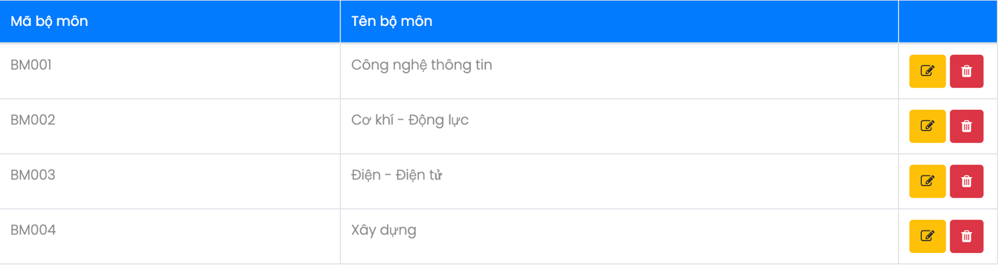

Hình 3. Dữ liệu thực nghiệm bảng bộ môn

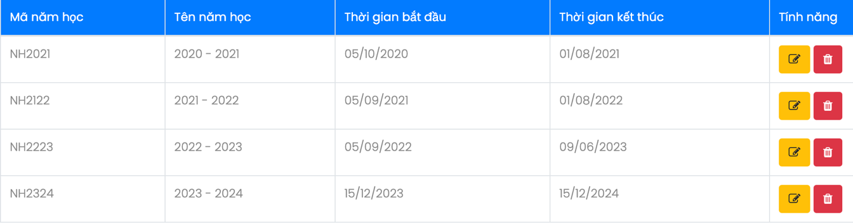

Hình 4. Dữ liệu thực nghiệm bảng năm học

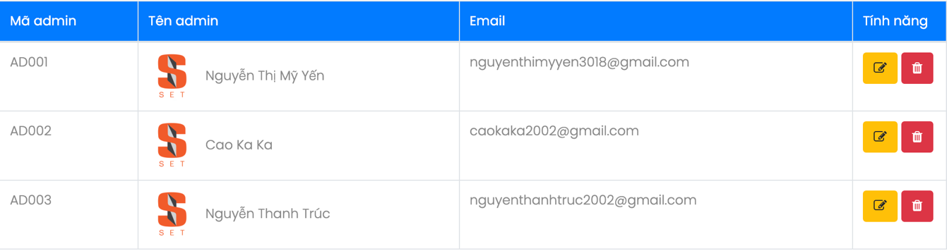

Hình 5. Dữ liệu thực nghiệm bảng admin

**

Hình 6. Dữ liệu thực nghiệm bảng giảng viên

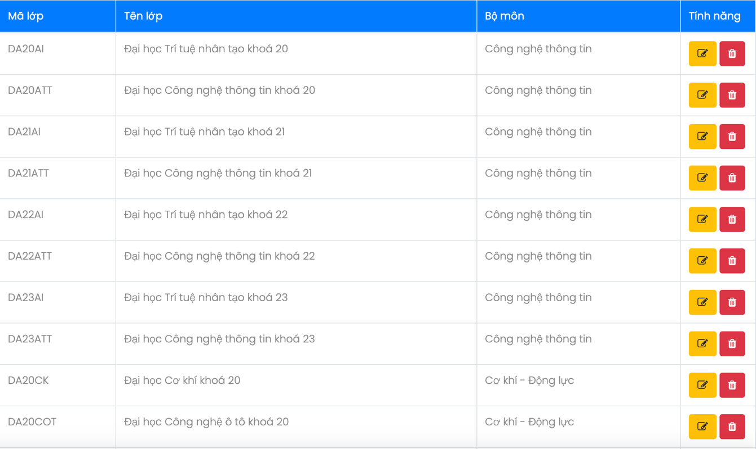

Hình 7. Dữ liệu thực nghiệm bảng lớp (a)

**

Hình 8. Dữ liệu thực nghiệm bảng lớp (b)



Hình 9. Dữ liệu thực nghiệm bảng lớp (c)

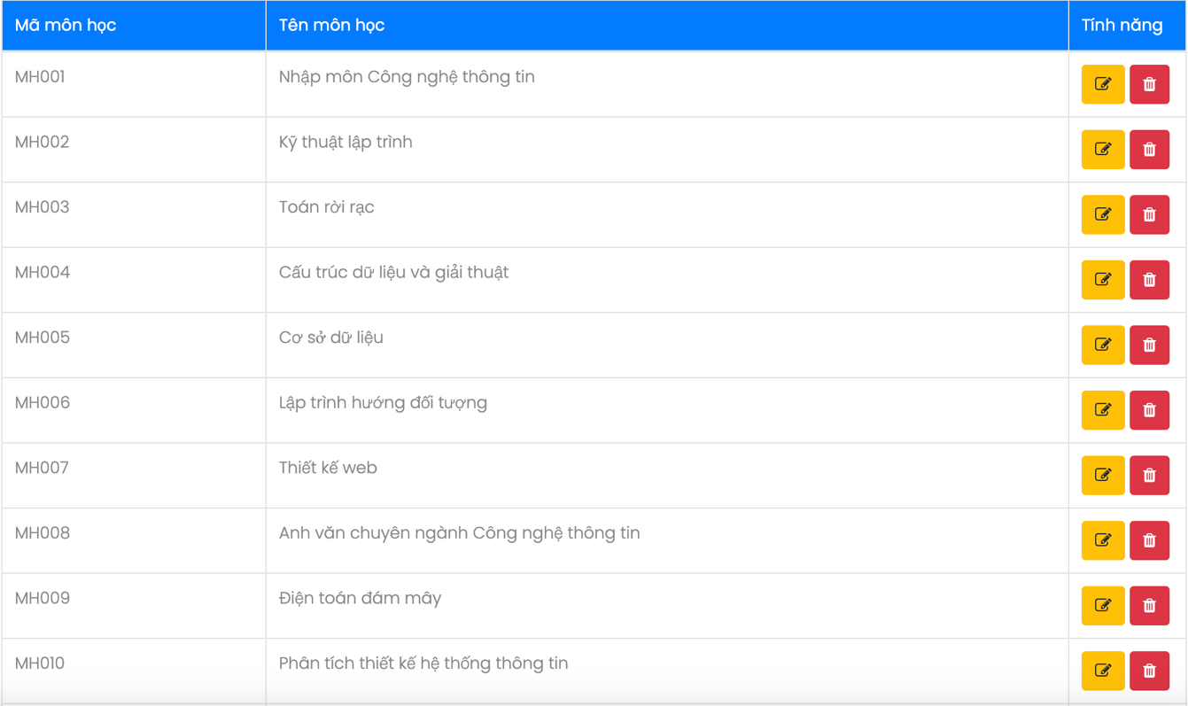

Hình 10. Dữ liệu thực nghiệm bảng môn học (a)

**

Hình 11. Dữ liệu thực nghiệm bảng môn học (b)

**

Hình 12. Dữ liệu thực nghiệm bảng môn học (c)

**

Hình 13. Dữ liệu thực nghiệm bảng môn học (d)

**

Hình 14. Dữ liệu thực nghiệm bảng môn học (e)

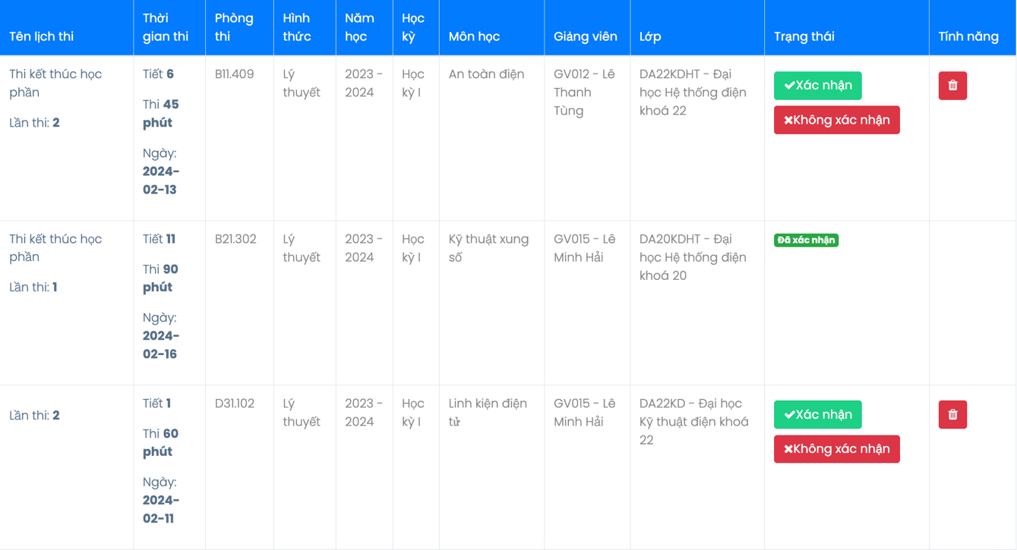

Hình 15. Dữ liệu thực nghiệm bảng lịch thi (a)

**

Hình 16. Dữ liệu thực nghiệm bảng lịch thi (b)

**

Hình 17. Dữ liệu thực nghiệm bảng lịch thi (c)

**

Hình 18. Dữ liệu thực nghiệm bảng lịch thi (d)

**

Hình 19. Dữ liệu thực nghiệm bảng lịch thi (e)

**

Hình 20. Dữ liệu thực nghiệm bảng lịch thi (f)

# CHƯƠNG 4: KẾT QUẢ NGHIÊN CỨU

## 4.1 Giao diện website

### 4.1.1 Giao diện trang chủ

Giao diện trang chủ khi người dùng truy cập vào hệ thống. Tại đây người dùng có thể chọn “ĐĂNG NHẬP” để đăng nhập vào hệ thống

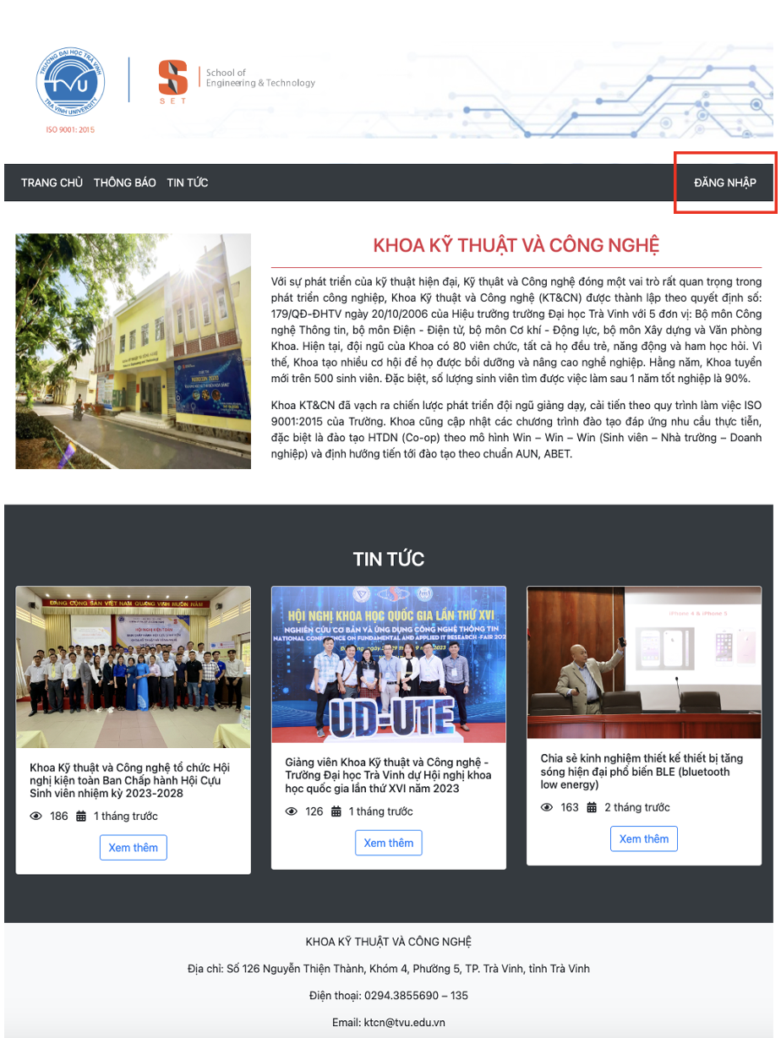

Hình 21. Giao diện trang chủ

Khi người dùng nhấn nút “đăng nhập” ở trang chủ sẽ hiển thị giao diện đăng nhập. Lúc này nếu tài khoản quản trị viên đăng nhập thì sẽ hiển thị giao diện các chức trang quản trị viên, ngược lại nếu tài khoản giảng viên đăng nhập thì sẽ hiển thị giao diện các chức năng trang giảng viên



Hình 22. Giao diện trang đăng nhập

### 4.1.2 Giao diện quản trị viên

Khi người dùng đã đăng nhập thành công với tài khoản quản trị, hiển thị giao diện tổng quan và các chức năng đối với trang quản trị bao gồm: đăng xuất, đổi mật khẩu, và các chức năng quản lý cơ bản.

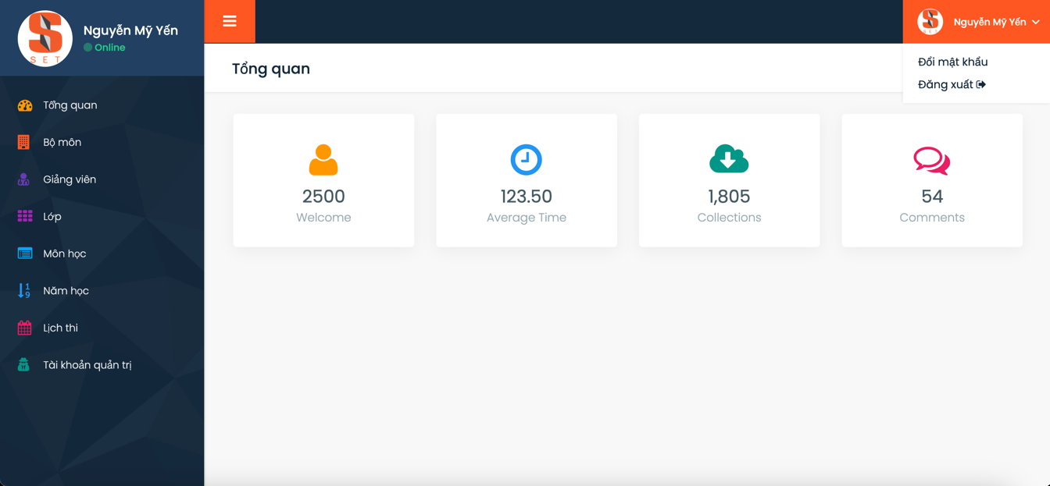

Hình 23. Giao diện trang tổng quan của quản trị viên

Khi quản trị viên thực hiện chức năng đổi mật khẩu sẽ hiển thị giao diện để nhập thông tin liên quan.

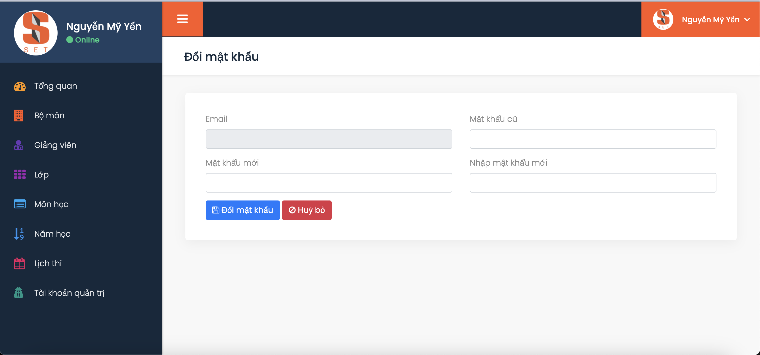

Hình 24. Giao diện trang đổi mật khẩu của quản trị viên

Khi quản trị viên chọn “Bộ môn” sẽ hiển thị giao diện quản lý thông tin bộ môn và được phép thực hiện các tính năng cơ bản như: thêm bộ môn, xoá bộ môn, sửa bộ môn.

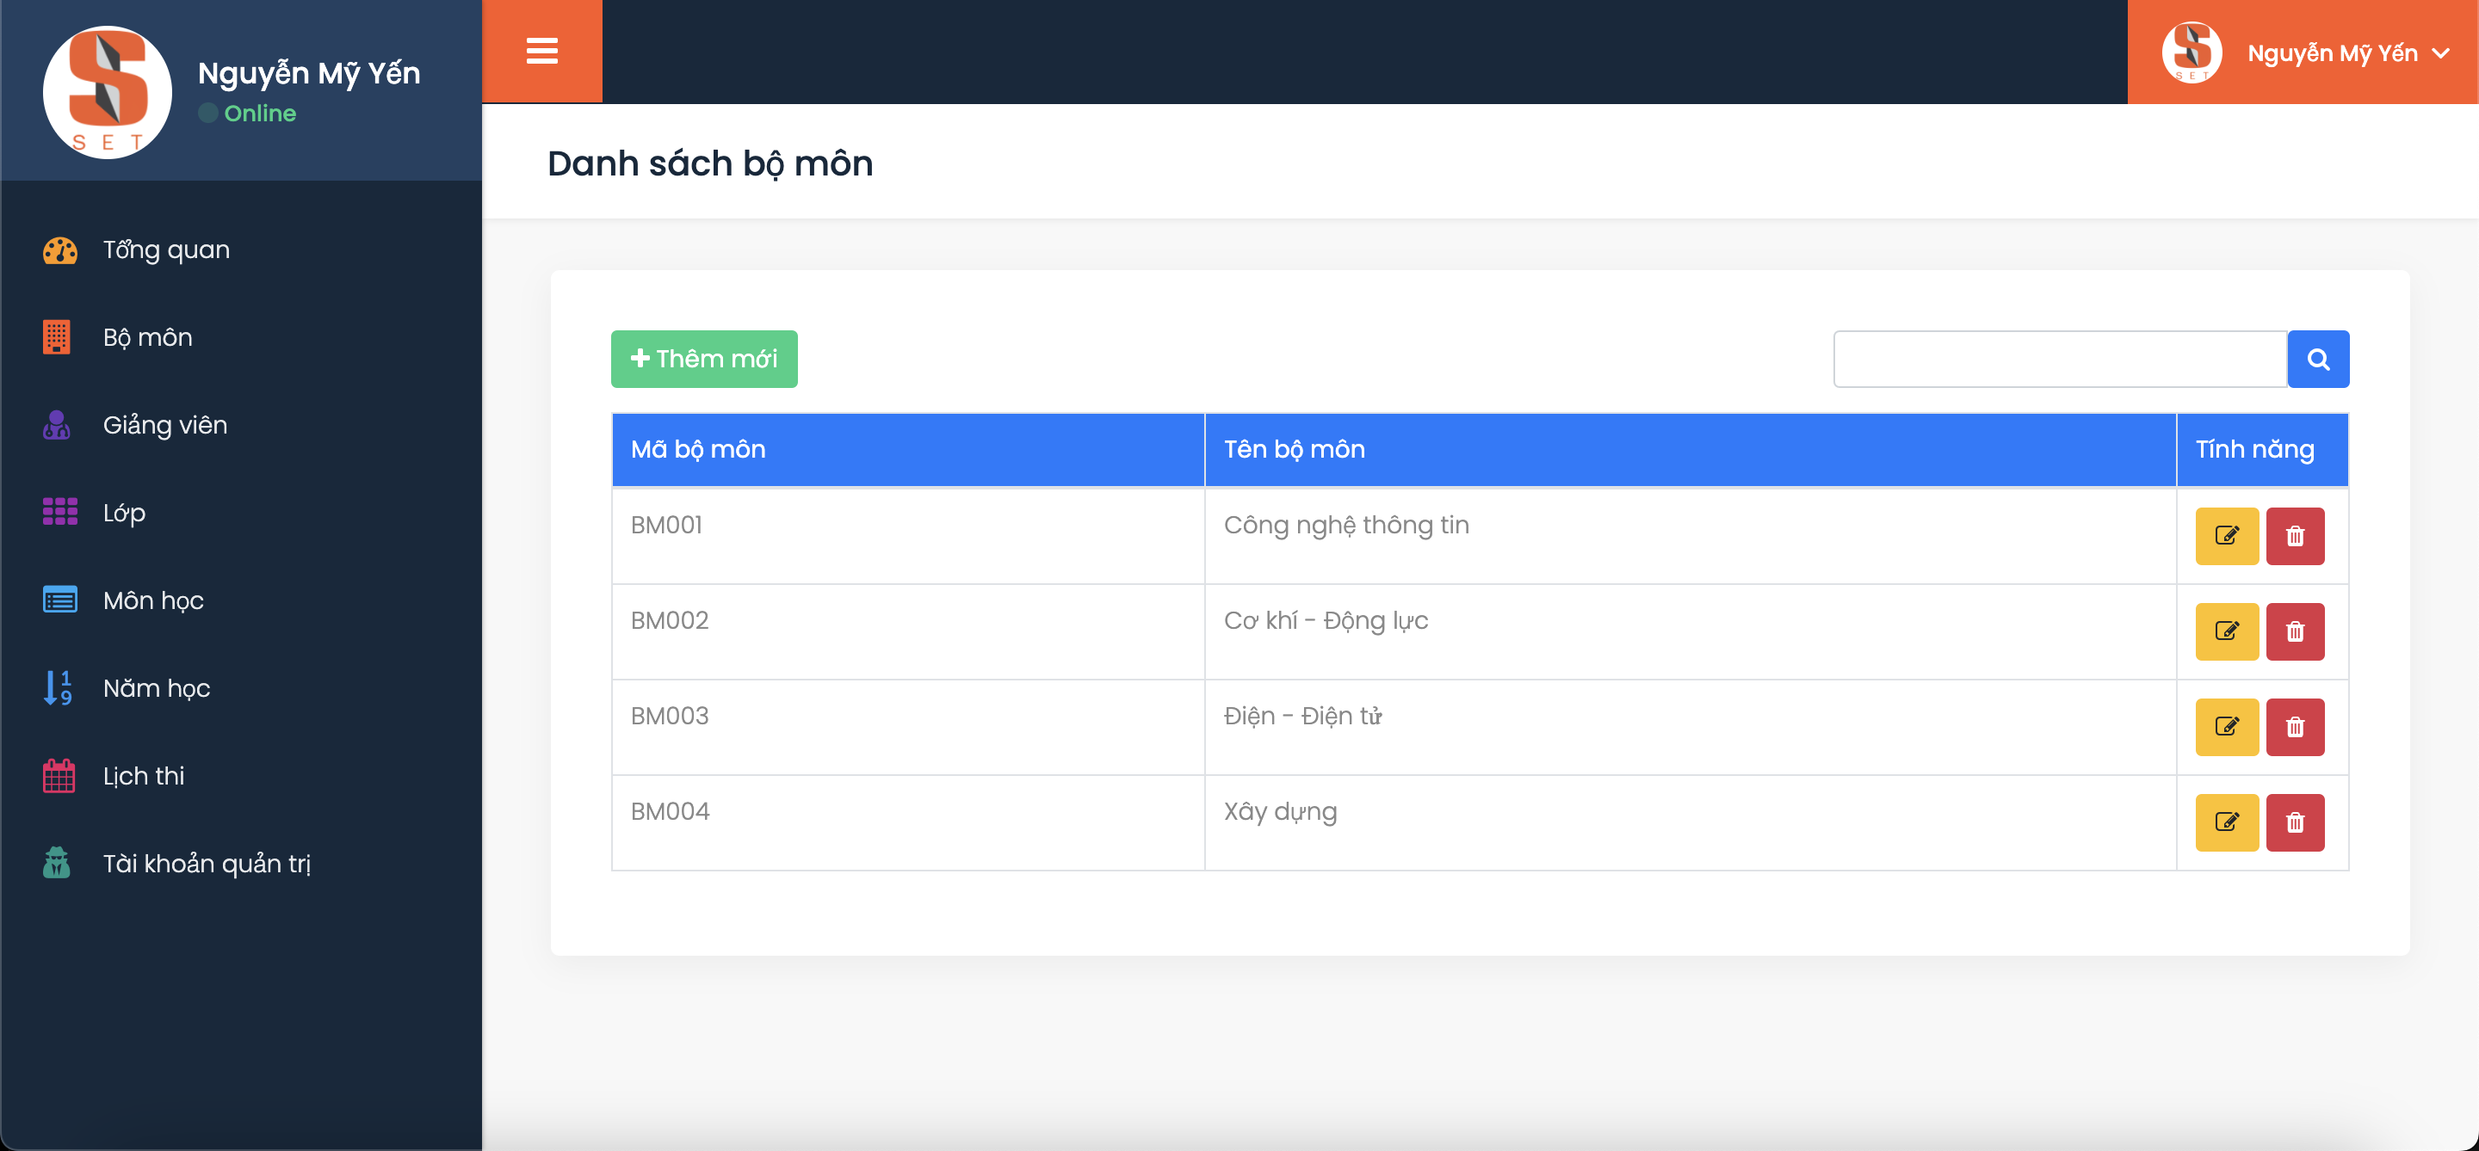

Hình 25. Giao diện trang quản lý bộ môn của quản trị viên

Khi quản trị viên thực hiện chức năng thêm bộ môn sẽ hiển thị giao diện để nhập thông tin liên quan. Giao diện chức năng sửa bộ môn cũng tương tự.

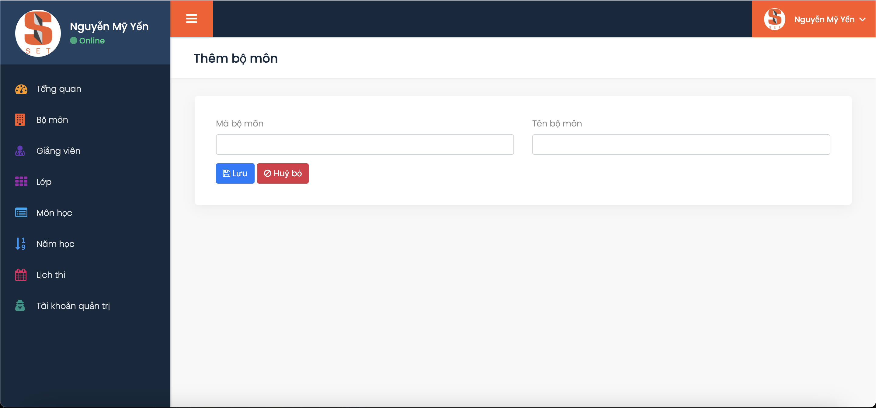

Hình 26. Giao diện trang thêm bộ môn của quản trị viên

Khi quản trị viên chọn “Giảng viên” sẽ hiển thị giao diện quản lý thông tin giảng viên và được phép thực hiện các tính năng cơ bản như: thêm giảng viên, xoá giảng viên, sửa giảng viên.

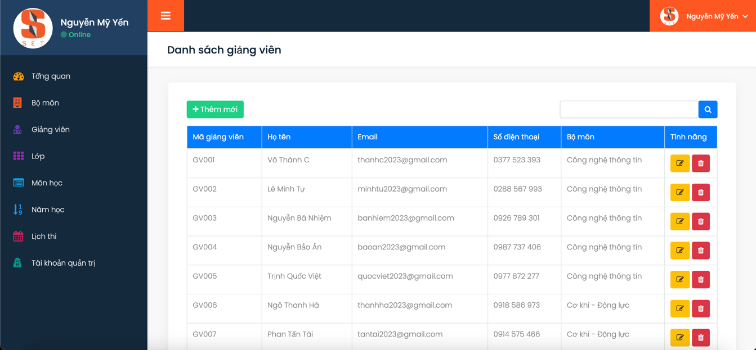

Hình 27. Giao diện trang quản lý giảng viên của quản trị viên

Khi quản trị viên thực hiện chức năng thêm giảng viên sẽ hiển thị giao diện để nhập thông tin liên quan. Giao diện chức năng sửa giảng viên cũng tương tự.

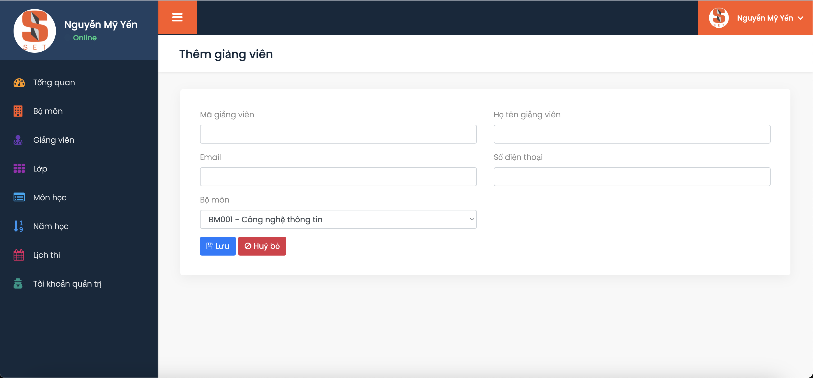

Hình 28. Giao diện trang thêm giảng viên của quản trị viên

Khi quản trị viên chọn “Lớp” sẽ hiển thị giao diện quản lý thông tin lớp và được phép thực hiện các tính năng cơ bản như: thêm lớp, xoá lớp, sửa lớp.

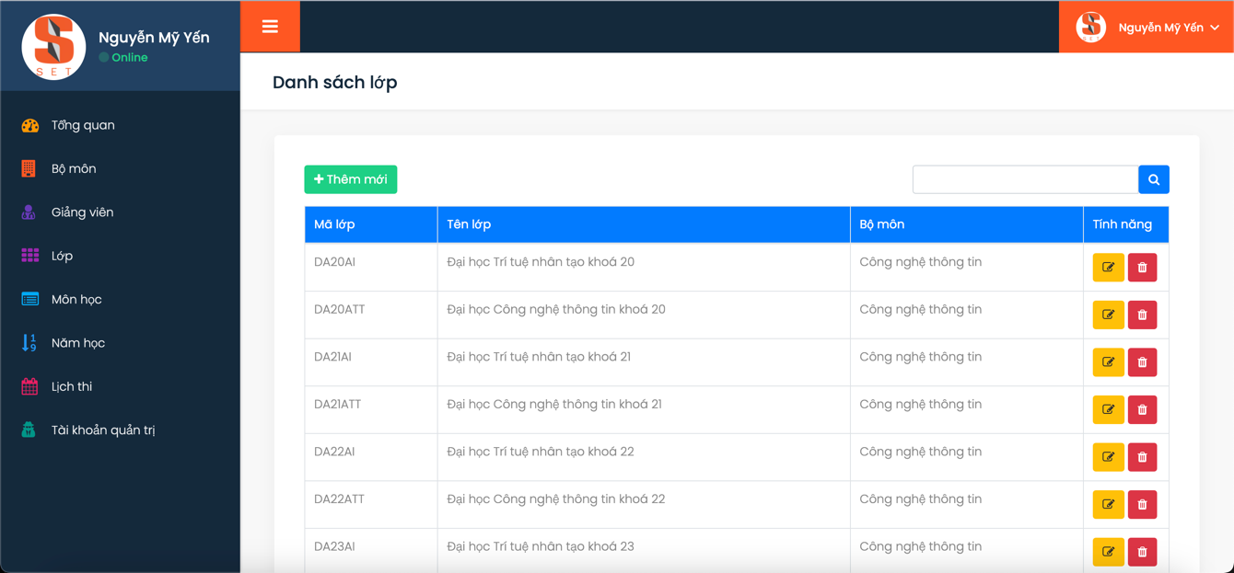

Hình 29. Giao diện trang quản lý lớp của quản trị viên

Khi quản trị viên thực hiện chức năng thêm lớp sẽ hiển thị giao diện để nhập thông tin liên quan. Giao diện chức năng sửa lớp cũng tương tự.

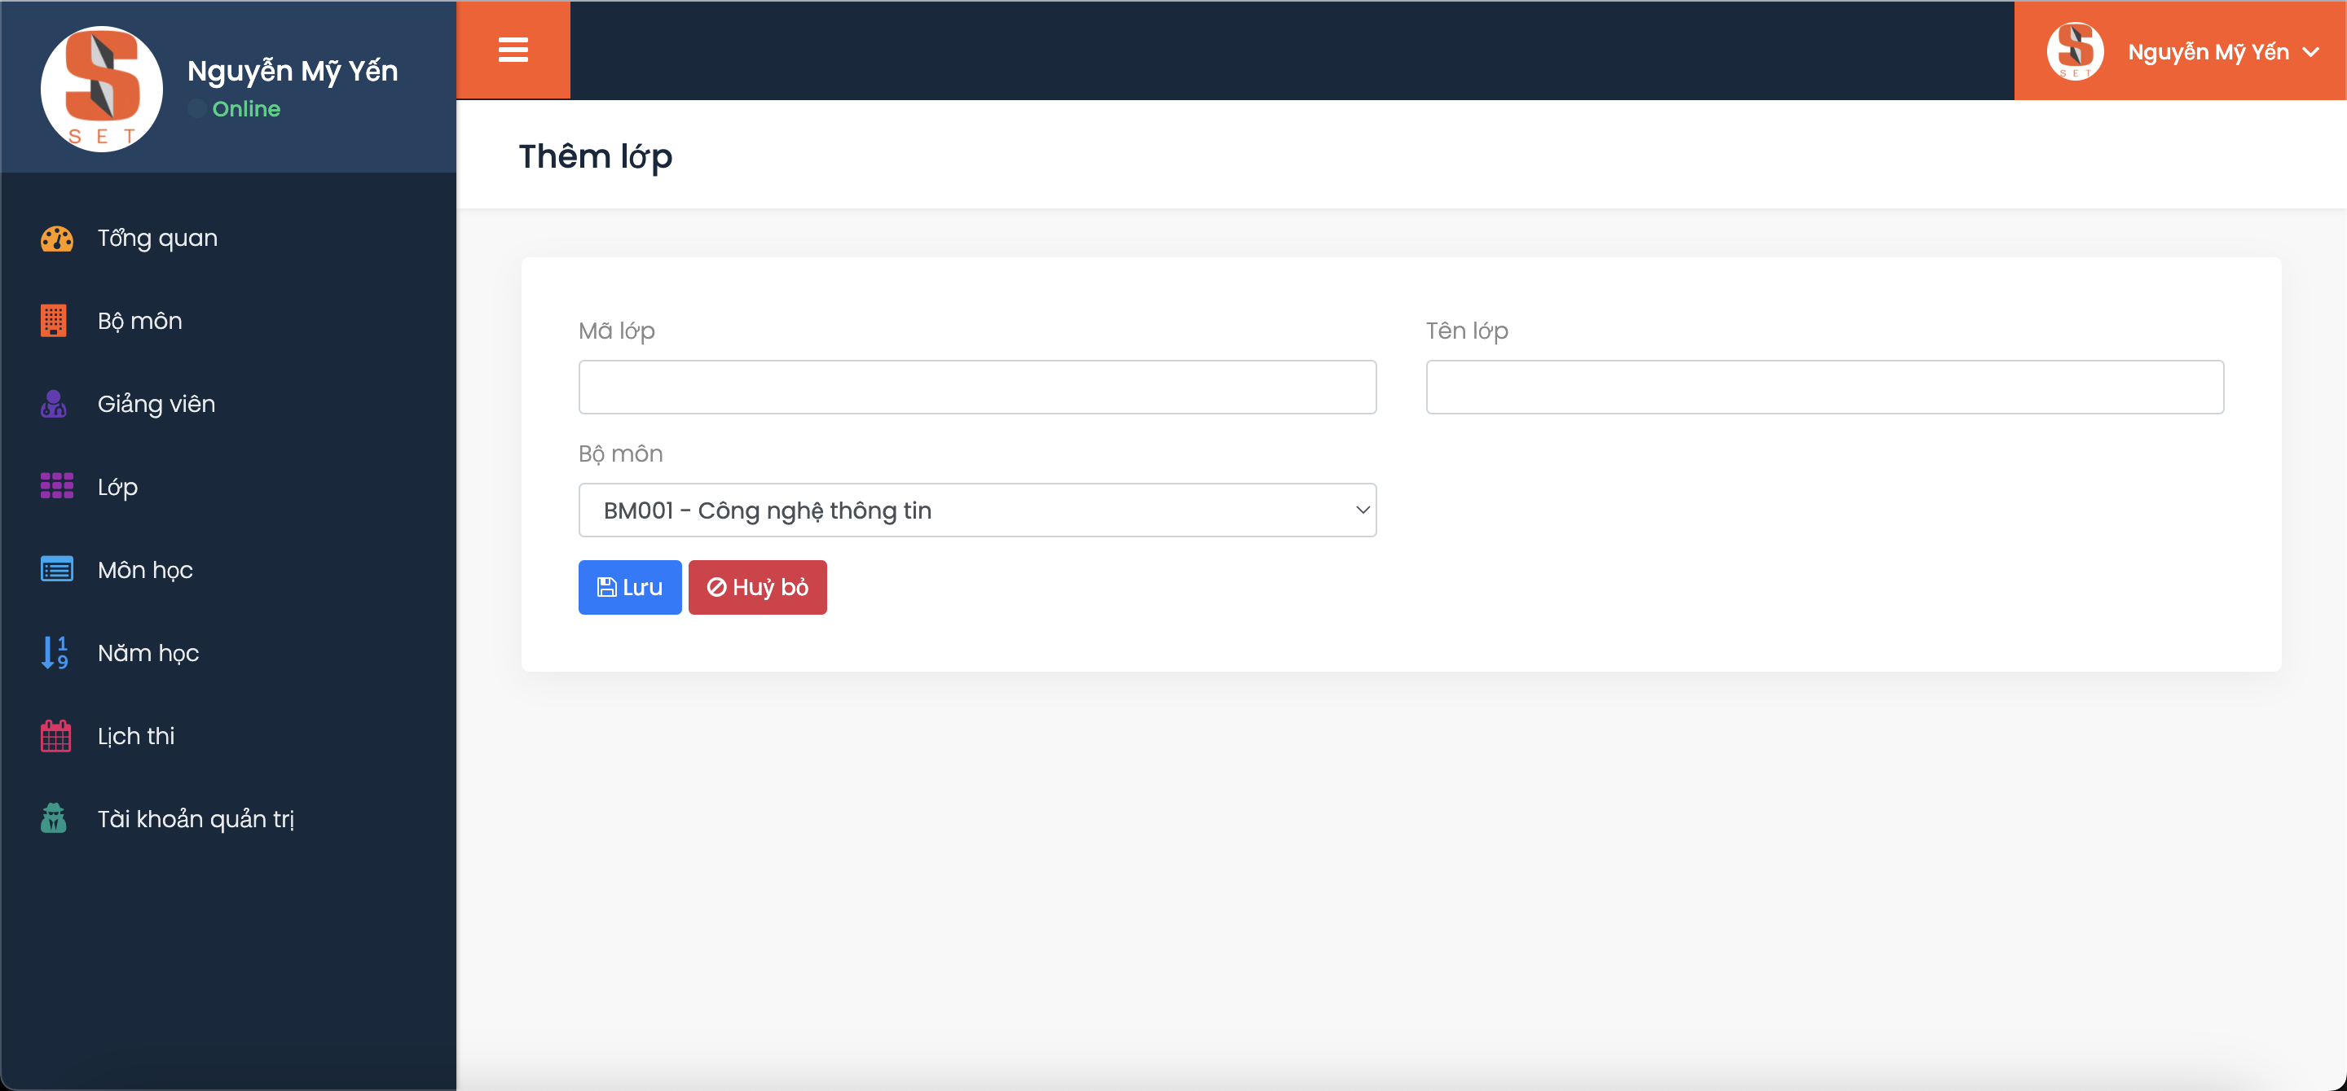

Hình 30. Giao diện trang thêm lớp của quản trị viên

Khi quản trị viên chọn “Môn học” sẽ hiển thị giao diện quản lý thông tin môn học và được phép thực hiện các tính năng cơ bản như: thêm môn học, xoá môn học, sửa môn học.

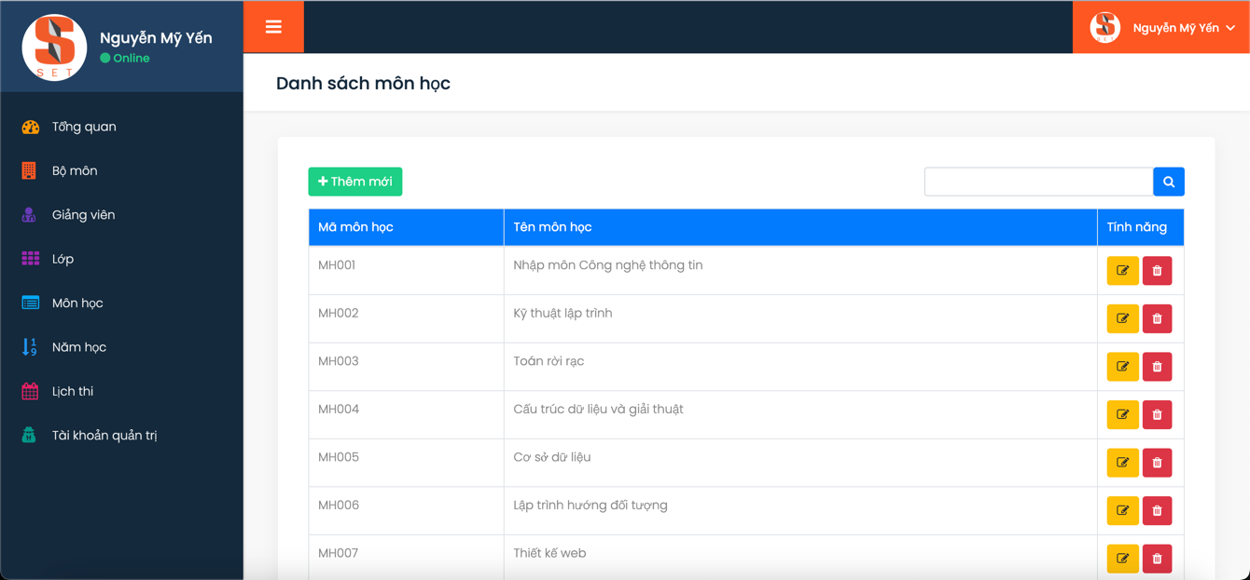

Hình 31. Giao diện trang quản lý môn học của quản trị viên

Khi quản trị viên thực hiện chức năng thêm môn học sẽ hiển thị giao diện để nhập thông tin liên quan. Giao diện chức năng sửa môn học cũng tương tự.

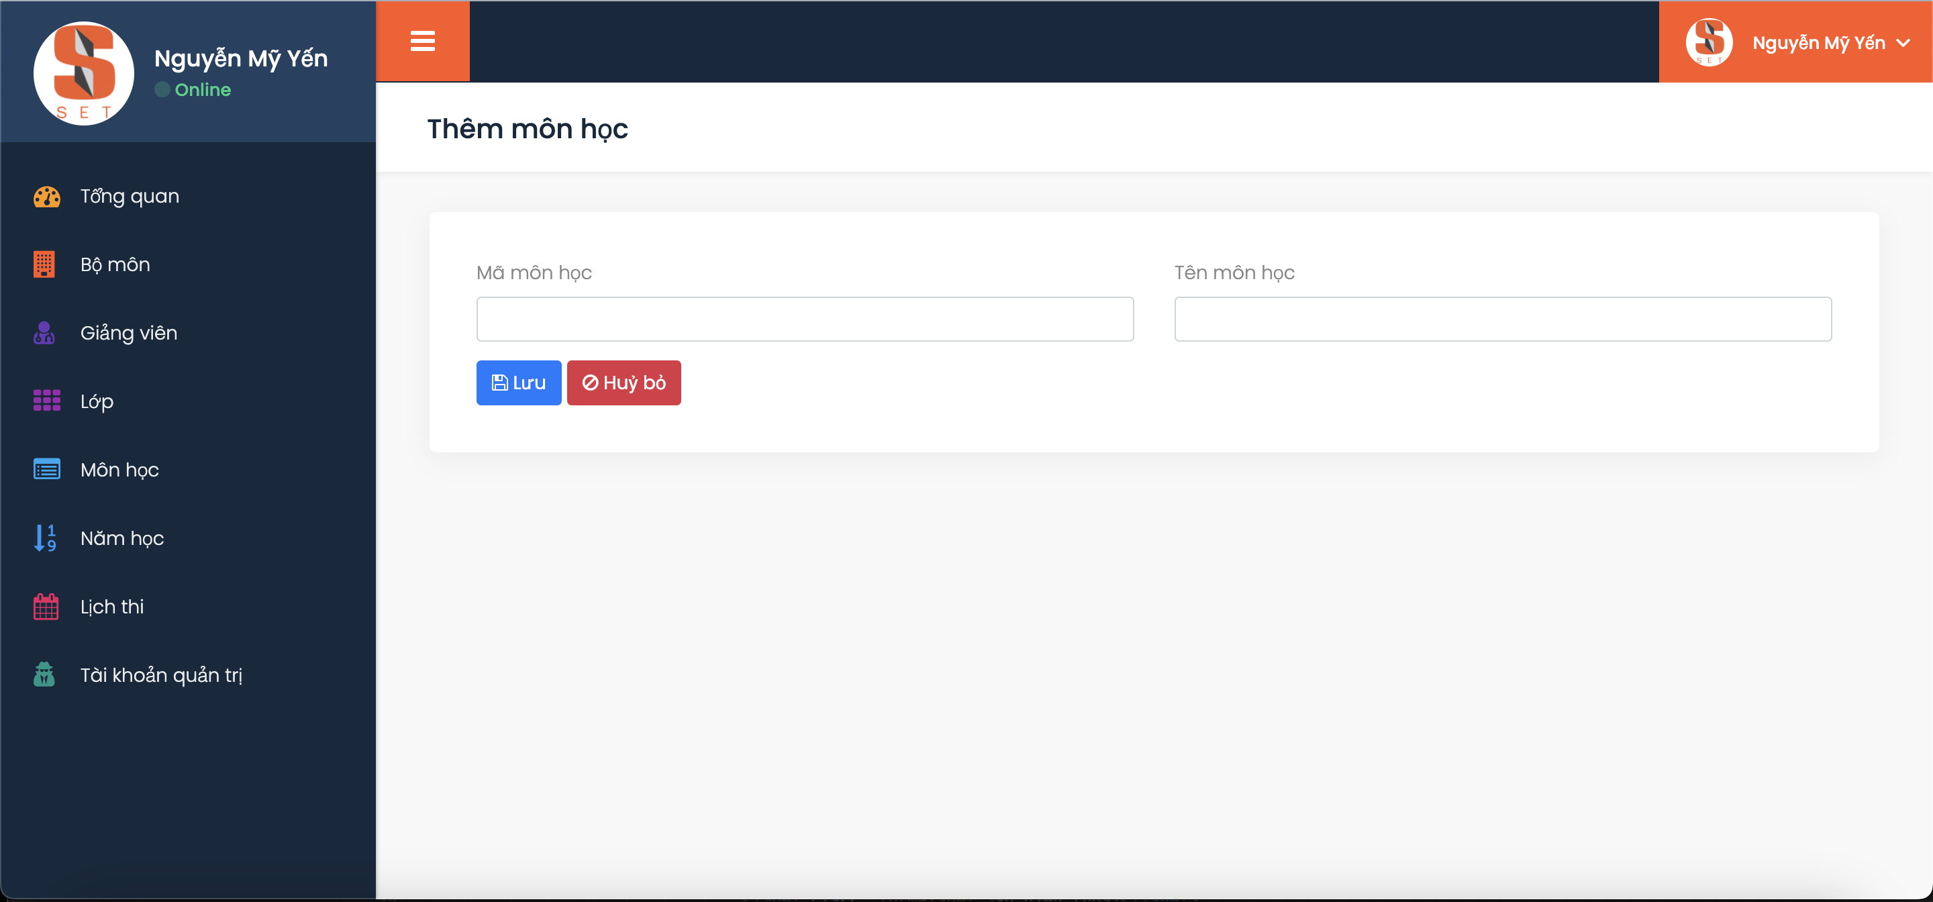

Hình 32. Giao diện trang thêm môn học của quản trị viên

Khi quản trị viên chọn “Năm học” sẽ hiển thị giao diện quản lý thông tin năm học và được phép thực hiện các tính năng cơ bản như: thêm năm học, xoá năm học, sửa năm học.

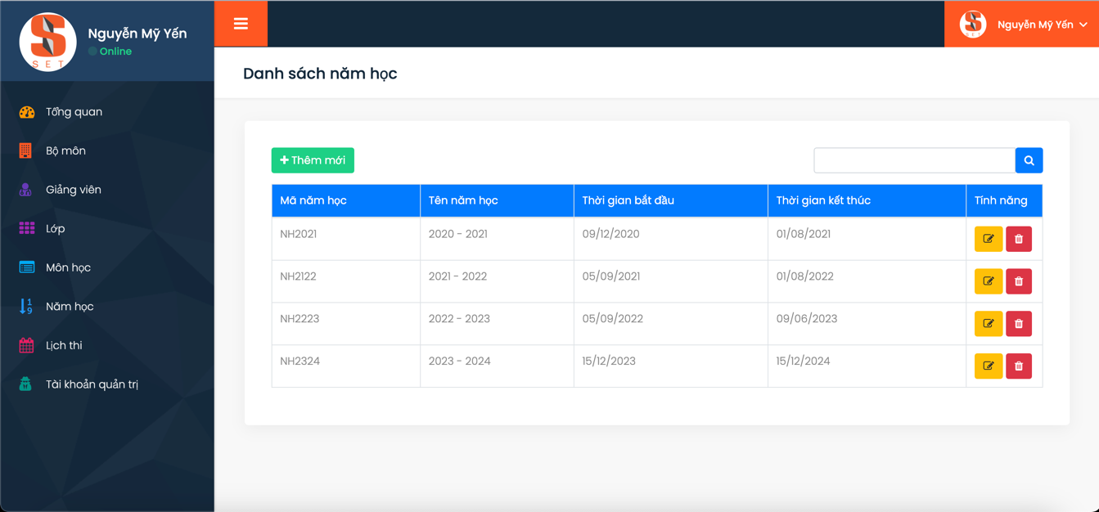

Hình 33. Giao diện trang quản lý năm học của quản trị viên

Khi quản trị viên thực hiện chức năng thêm năm học sẽ hiển thị giao diện để nhập thông tin liên quan. Giao diện chức năng sửa năm học cũng tương tự.

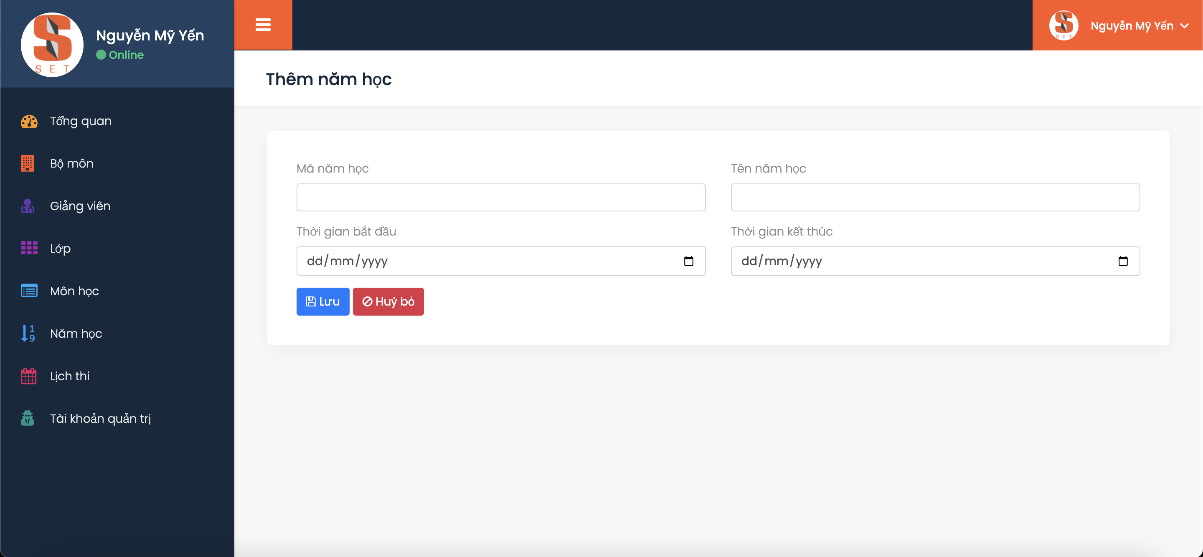

Hình 34. Giao diện trang thêm năm học của quản trị viên

Khi quản trị viên chọn “Lịch thi” sẽ hiển thị giao diện quản lý thông tin lịch thi và được phép thực hiện các tính năng cơ bản như: xác nhận lịch thi khi lịch thi ở trạng thái “chờ xác nhận”, xoá lịch thi khi lịch thi ở trạng thái “không xác nhận”. Bên cạnh đó quản trị viên cũng có thể thống kê lịch thi theo ngày, tháng, năm và thống kê lịch thi theo trạng thái

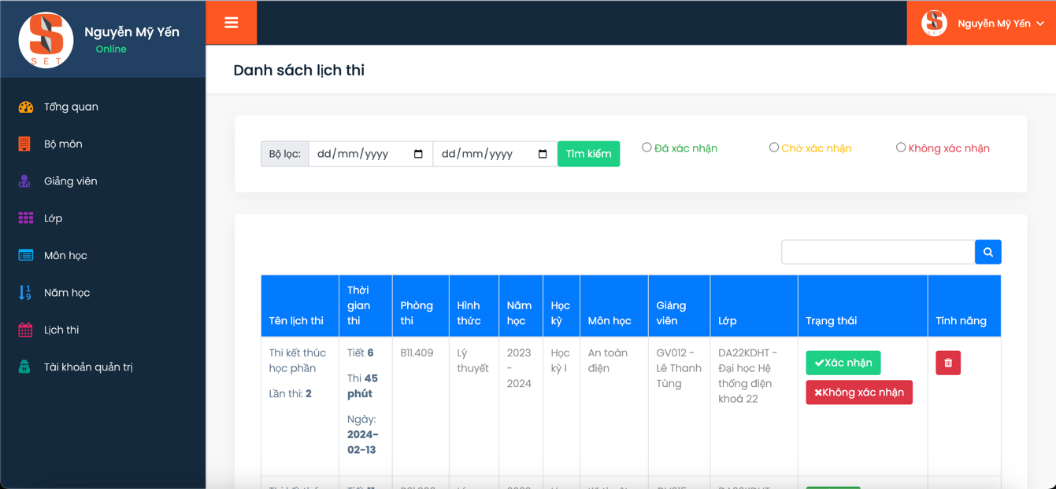

Hình 35. Giao diện trang quản lý lịch thi của quản trị viên

Ở mục “Lịch thi” của trang quản trị viên, có 3 trạng thái hiển thị lịch thi tương ứng với thao tác xác nhận của quản trị viên. Lịch thi đã được giảng viên đăng ký mà quản trị viên chưa xác nhận thì hiển thị cùng lúc hai trạng thái “xác nhận” và “khônng xác nhận”, lúc này quản trị viên có thể chọn một trong hai trạng thái đó. Lịch thi đã được quản trị viên xác nhận thì hiển thị trạng thái “đã xác nhận”. Lịch thi mà quản trị viên không xác nhận thì hiển thị trạng thái “không xác nhận”.

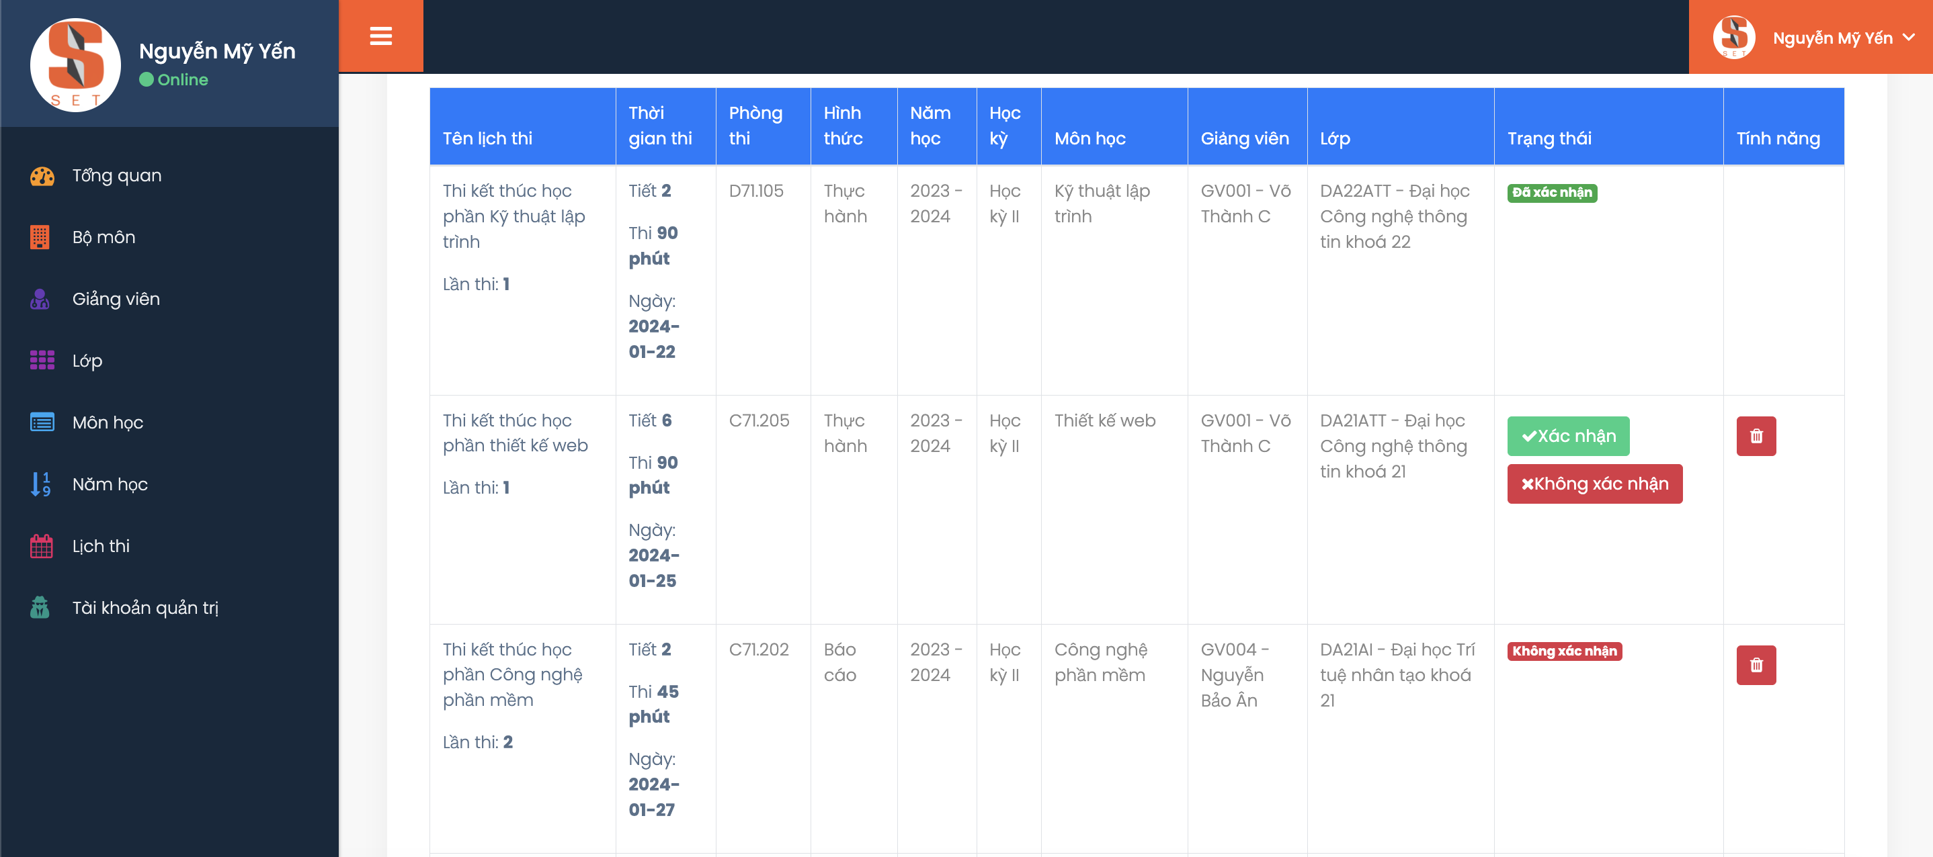

Hình 36. Giao diện trang quản lý lịch thi với các trạng thái của quản trị viên

Tại đây, quản trị viên cũng có thể thống kê lịch thi theo 3 trạng thái “Đã xác nhận”, “Chờ xác nhận”, “Không xác nhận” hoặc thống kê theo ngày, tháng, năm.

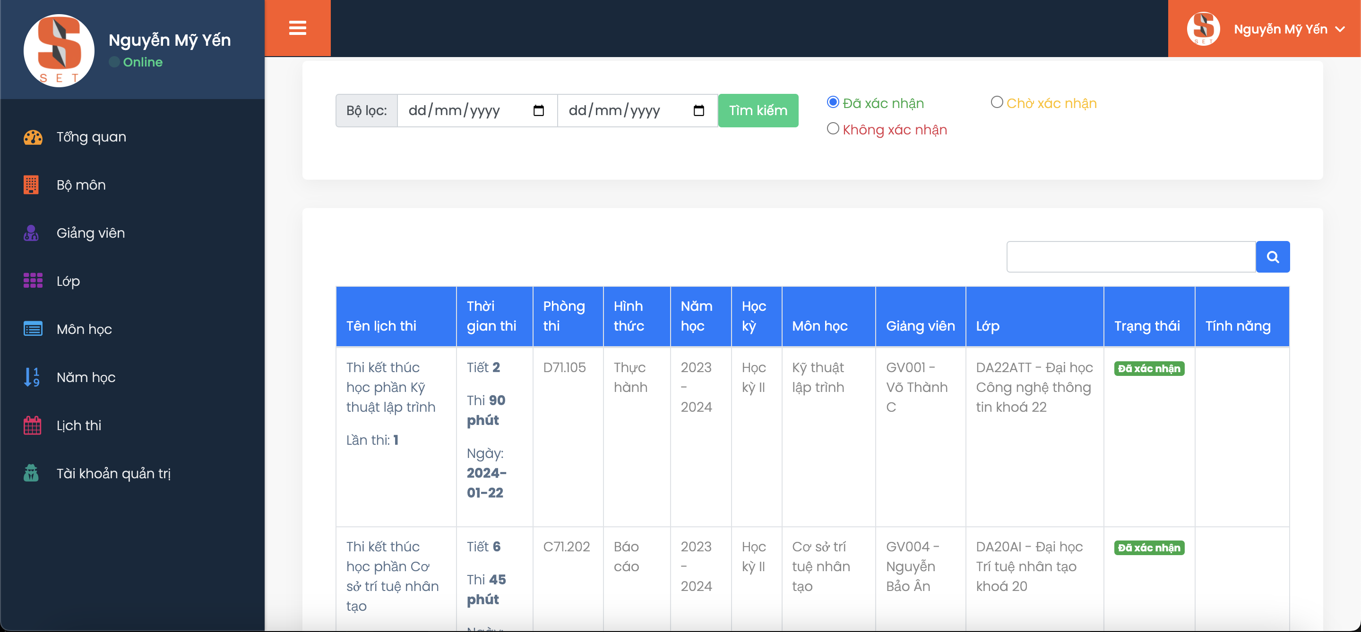

Hình 37. Giao diện thống kê lịch thi theo trạng thái "Đã xác nhận"



Hình 38. Giao diện thống kê lịch thi theo trạng thái "Chờ xác nhận"

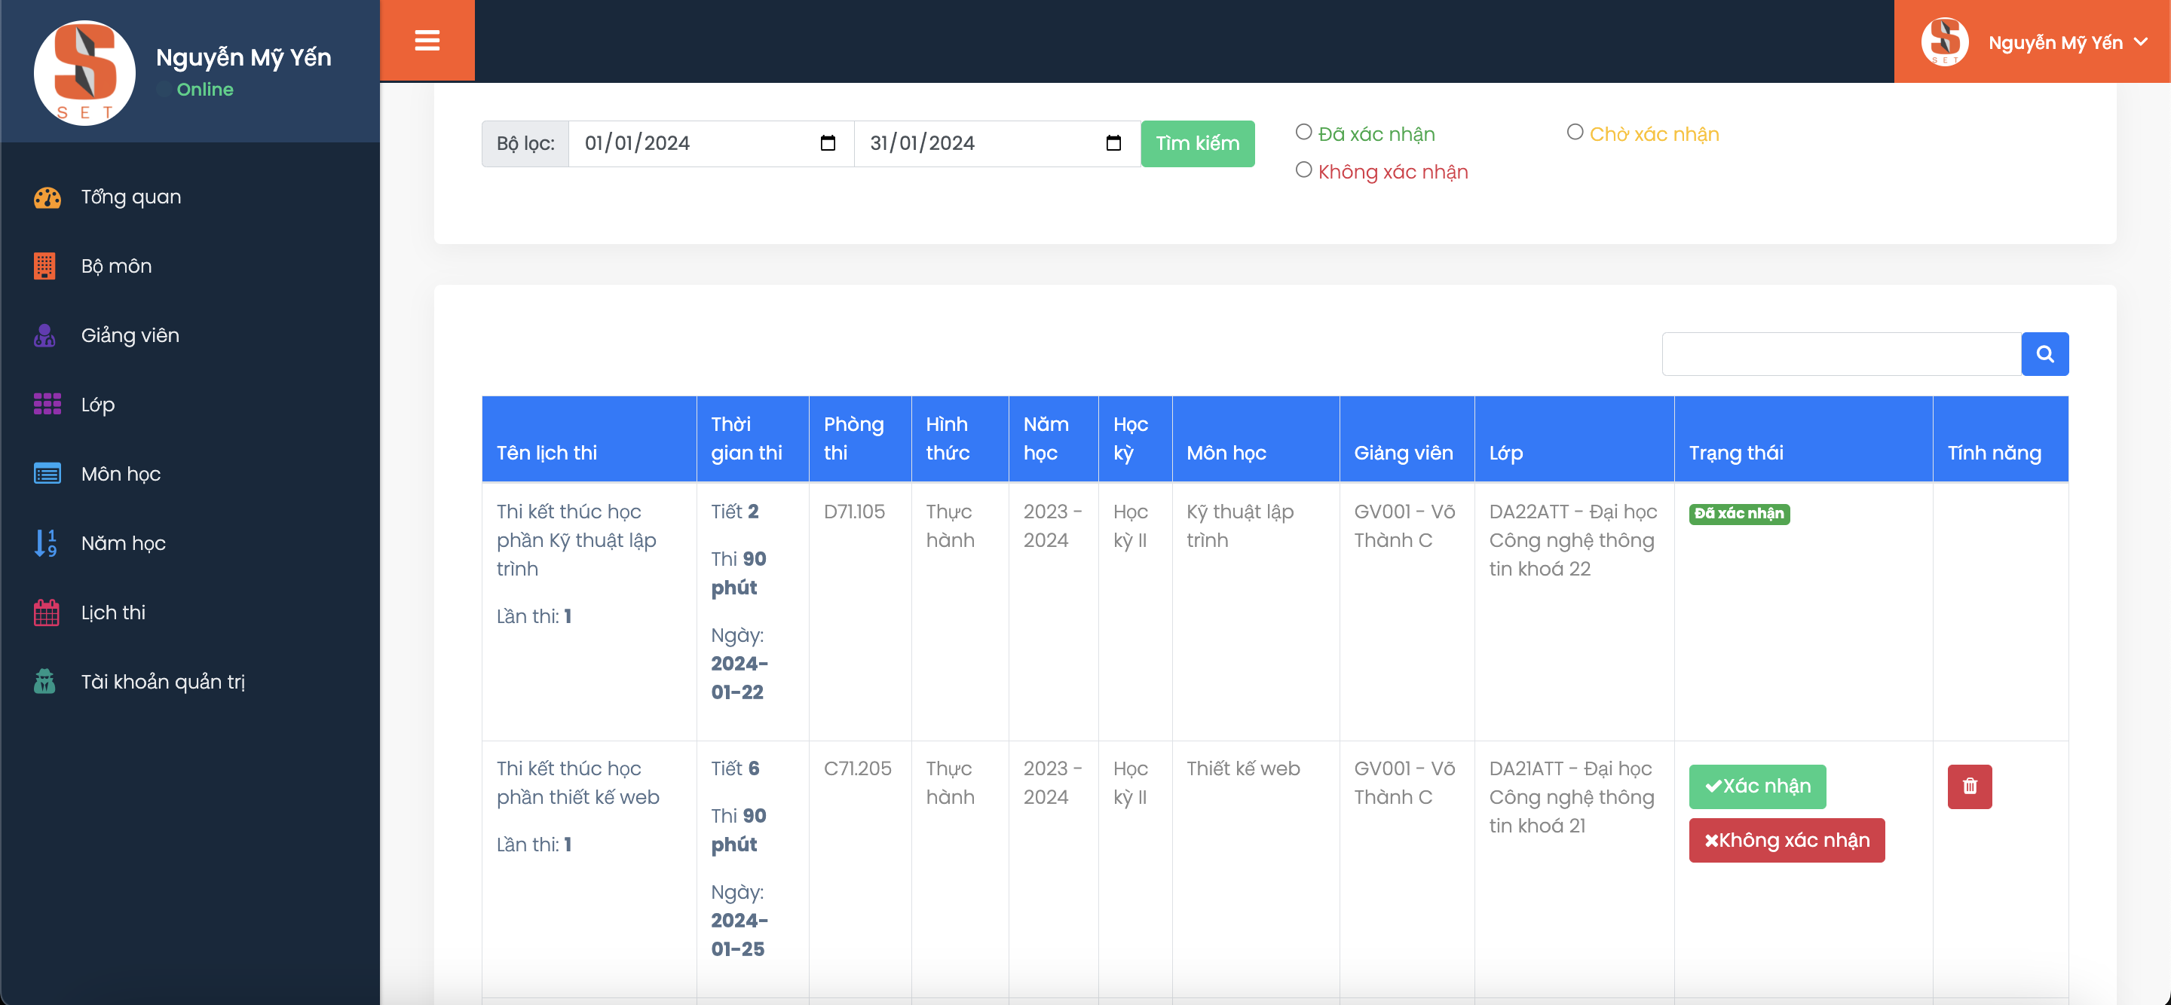

Hình 39. Giao diện thống kê lịch thi trong tháng 1 năm 2024

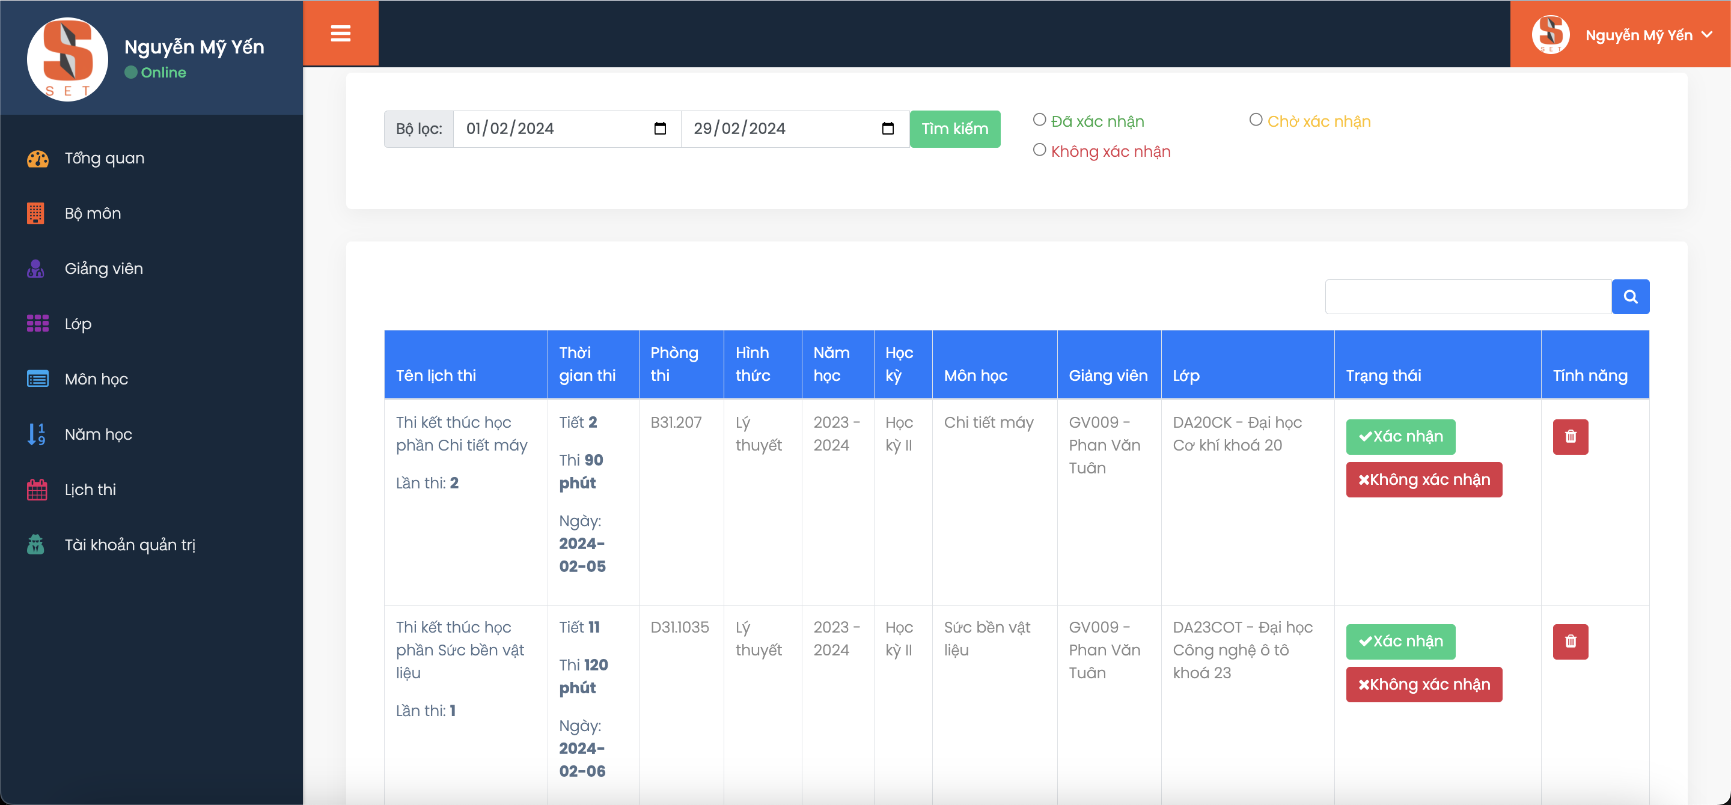

Hình 40. Giao diện thống kê lịch thi trong tháng 2 năm 2024

Khi quản trị viên chọn “Tài khoản quản trị” sẽ hiển thị giao diện quản lý thông tin tài khoản quản trị và được phép thực hiện tính năng xoá tài khoản quản trị trong trường hợp quản trị viên bị xoá đã chuyển công tác hoặc thôi việc.

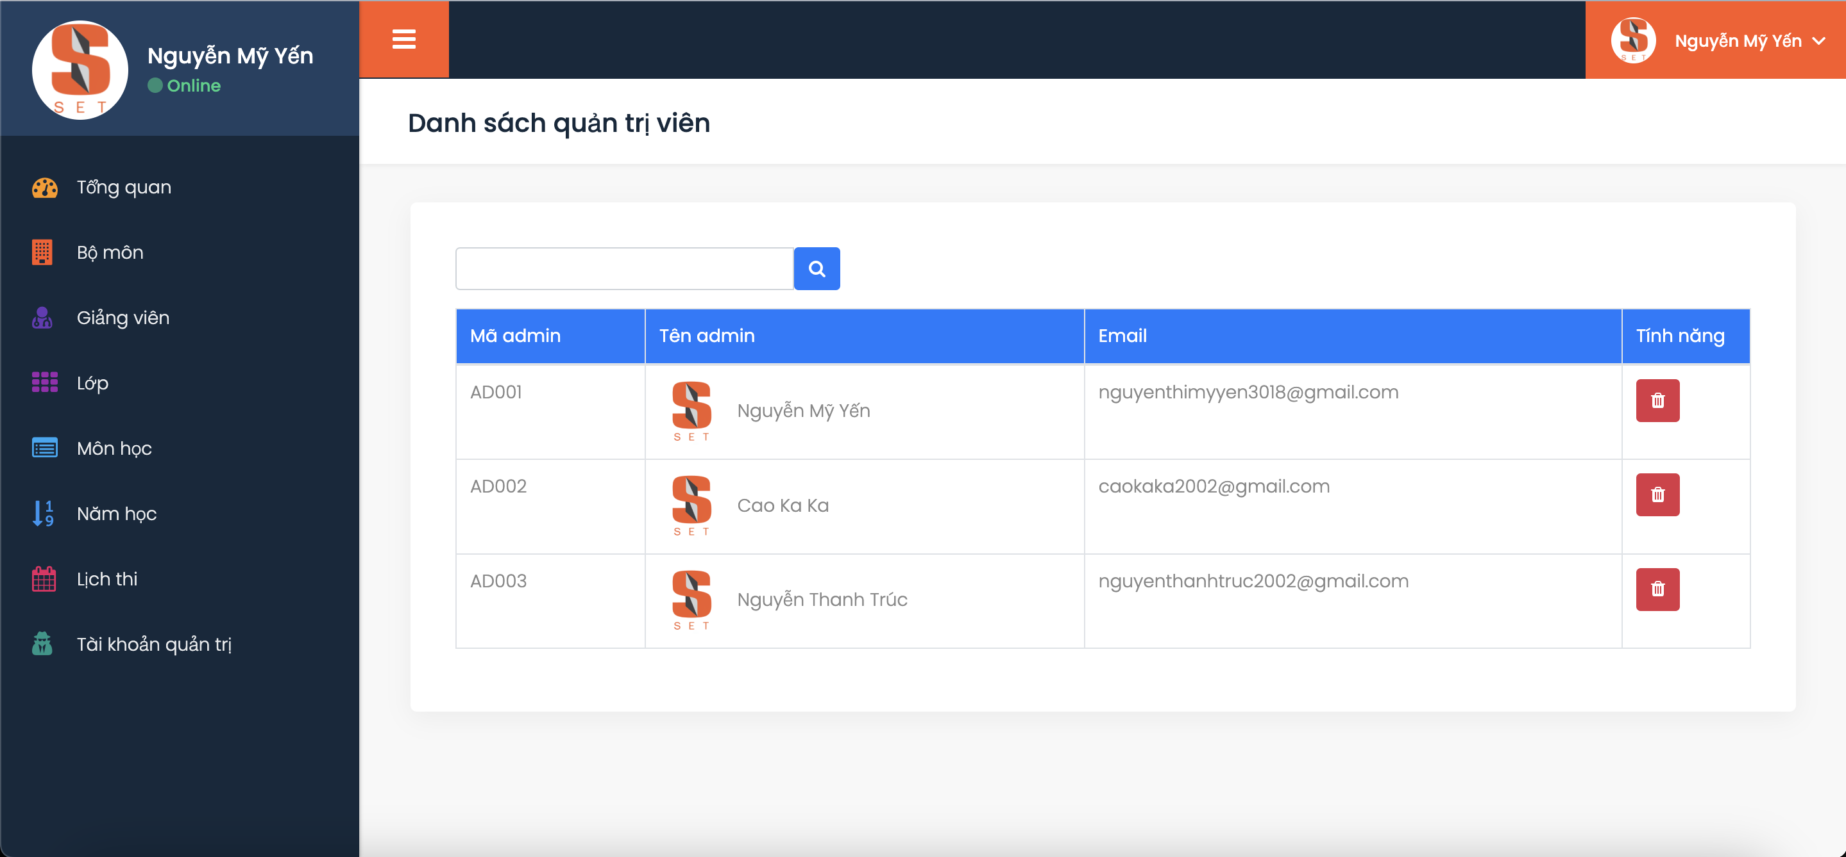

Hình 41. Giao diện trang quản lý tài khoản quản trị của quản trị viên

### 4.1.3 Giao diện người dùng

Khi người dùng đã đăng nhập thành công với tài khoản giảng viên, hiển thị giao diện tổng quan và các chức năng đối với trang giảng viên bao gồm: đăng xuất, đổi mật khẩu, và chức năng lịch thi.

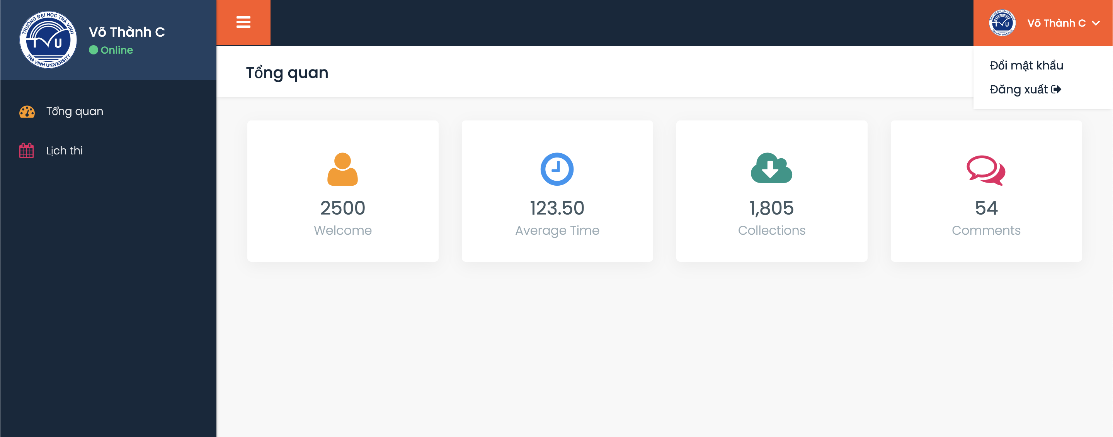

Hình 42. Giao diện trang tổng quan của giảng viên

Khi giảng viên thực hiện chức năng đổi mật khẩu sẽ hiển thị giao diện để nhập thông tin liên quan.

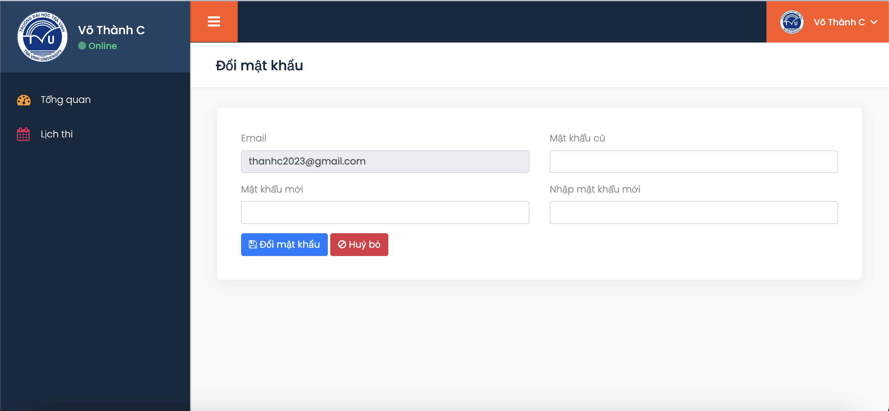

Hình 43. Giao diện trang đổi mật khẩu của giảng viên

Khi giảng viên chọn “Lịch thi” sẽ hiển thị giao diện quản lý thông tin lịch thi và được phép thực hiện các tính năng cơ bản như: Thêm lịch thi, xoá lịch thi. Tuy nhiên, giảng viên chỉ được phép xoá lịch thi khi lịch thi ở trạng thái “chờ xác nhận” hoặc “không xác nhận”, trường hợp lịch thi đã được quản trị viên xác nhận (trạng thái “đã xác nhận”) giảng viên sẽ không được phép xoá. Bên cạnh đó giảng viên cũng có thể thống kê lịch thi theo ngày, tháng, năm và thống kê lịch thi theo trạng thái

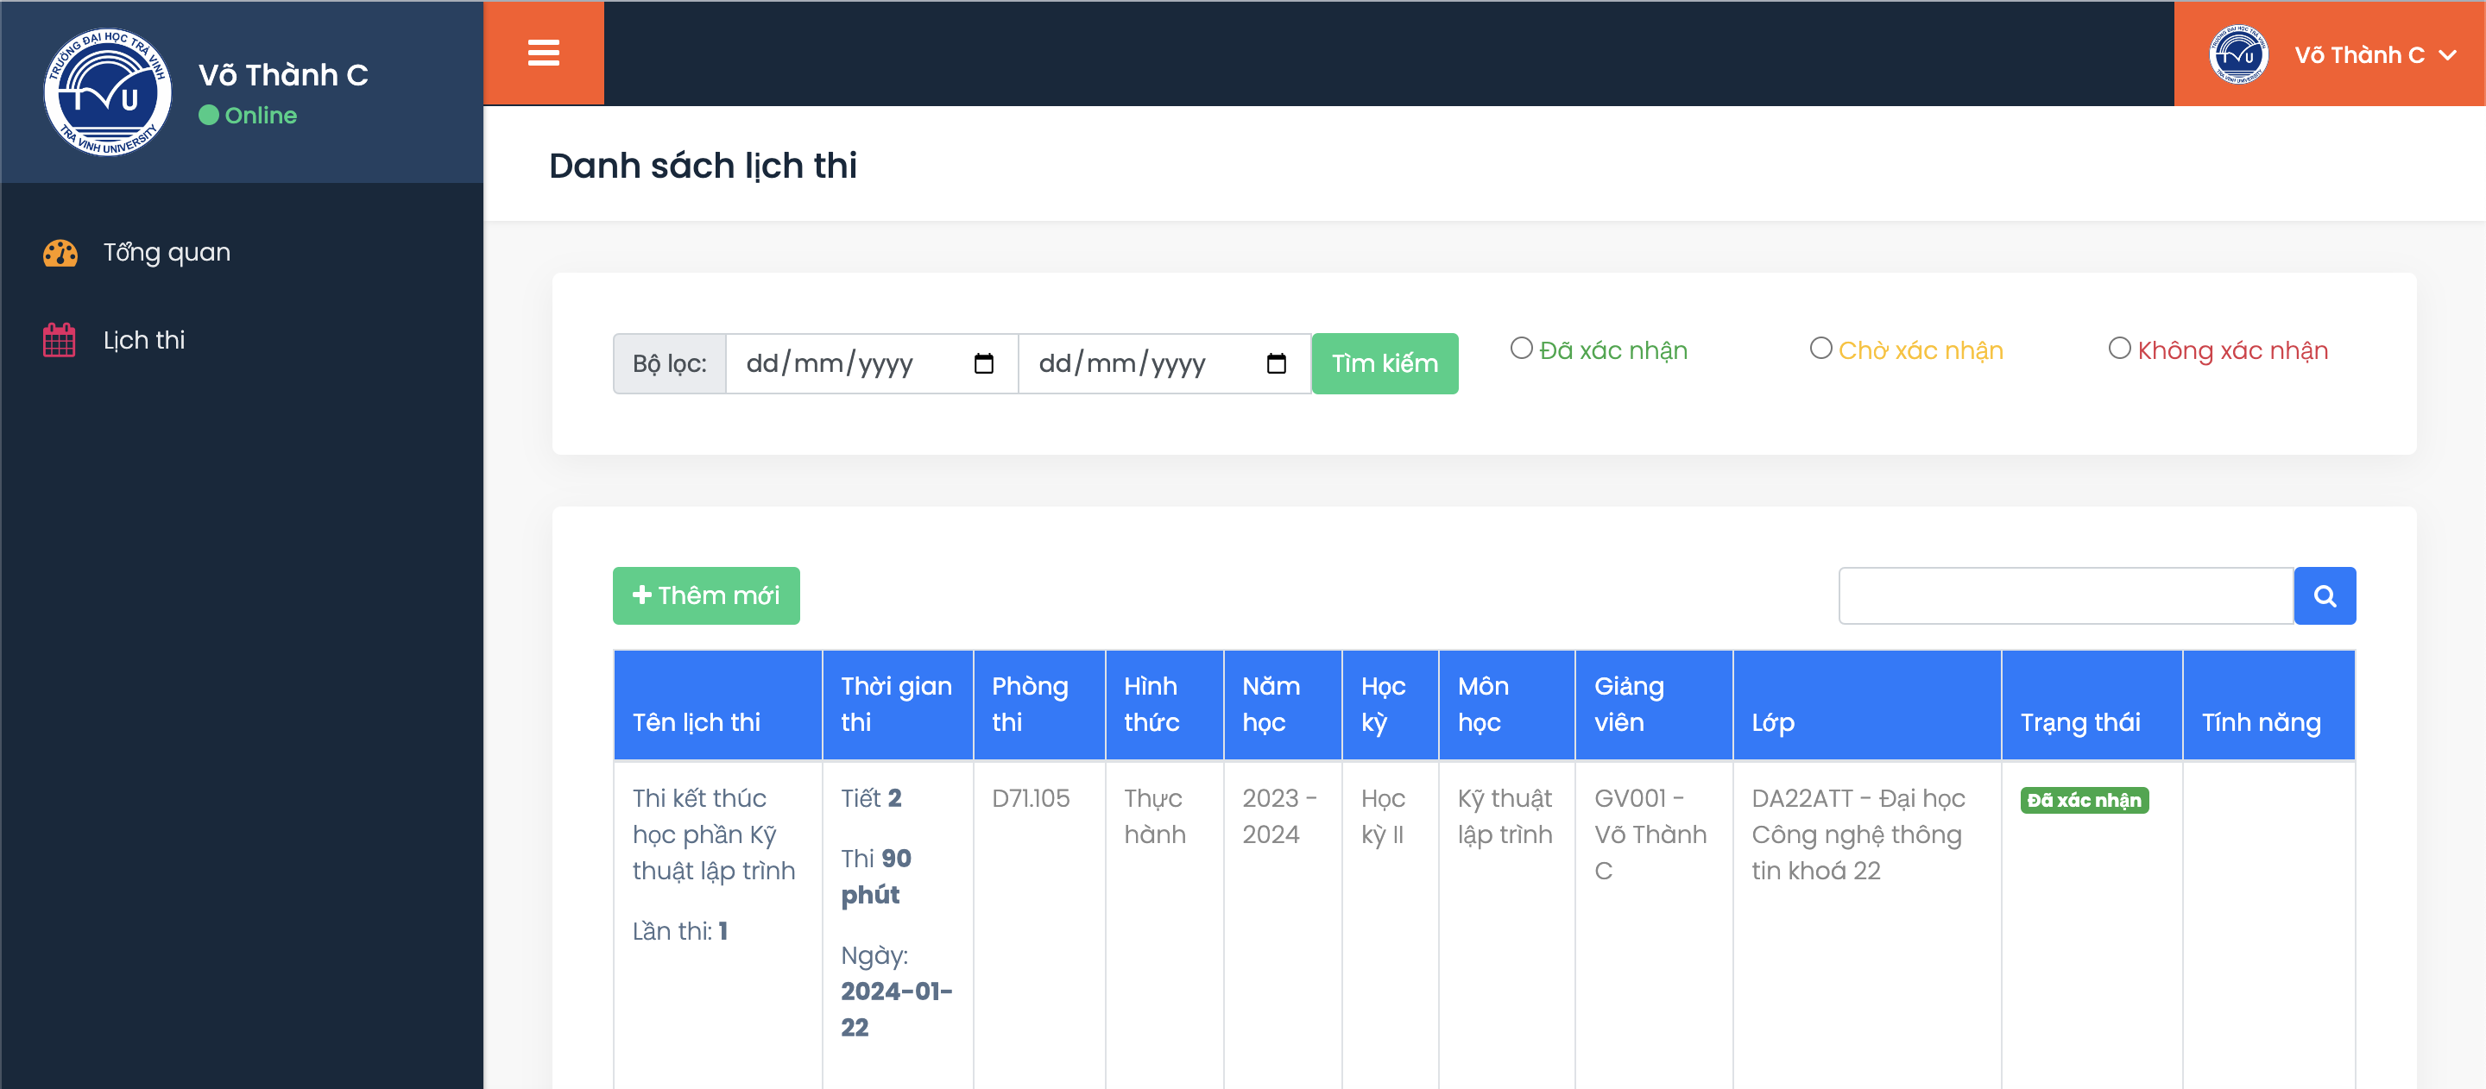

Hình 44. Giao diện trang lịch thi của giảng viên

Ở mục “Lịch thi” của trang giảng viên có 3 trạng thái hiển thị lịch thi tương ứng với thao tác xác nhận của quản trị viên. Lịch thi đã được giảng viên đăng ký mà quản trị viên chưa xác nhận thì hiển thị trạng thái “ chờ xác nhận”. Lịch thi đã được quản trị viên xác nhận thì hiển thị trạng thái “đã xác nhận”. Lịch thi mà quản trị viên không xác nhận thì hiển thị trạng thái “không xác nhận”.

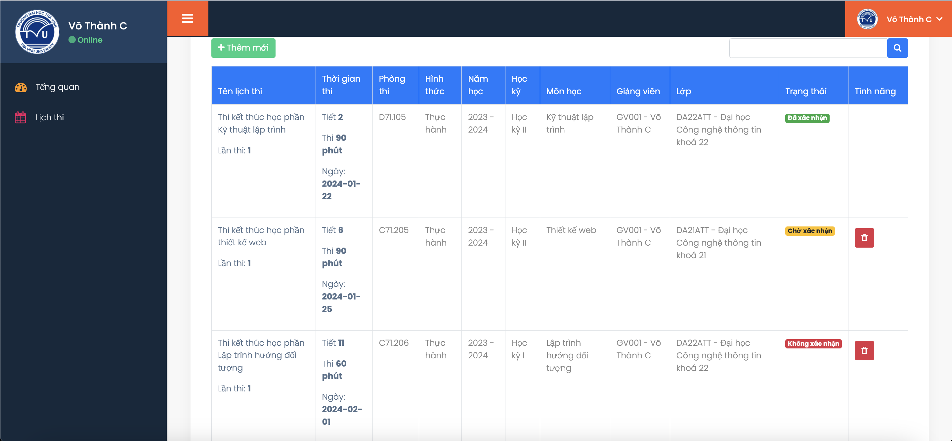

Hình 45. Giao diện trang lịch thi với các trạng thái của giảng viên

Tại đây, giảng viên cũng có thể thống kê lịch thi theo 3 trạng thái “Đã xác nhận”, “Chờ xác nhận”, “Không xác nhận” hoặc thống kê theo ngày, tháng, năm.

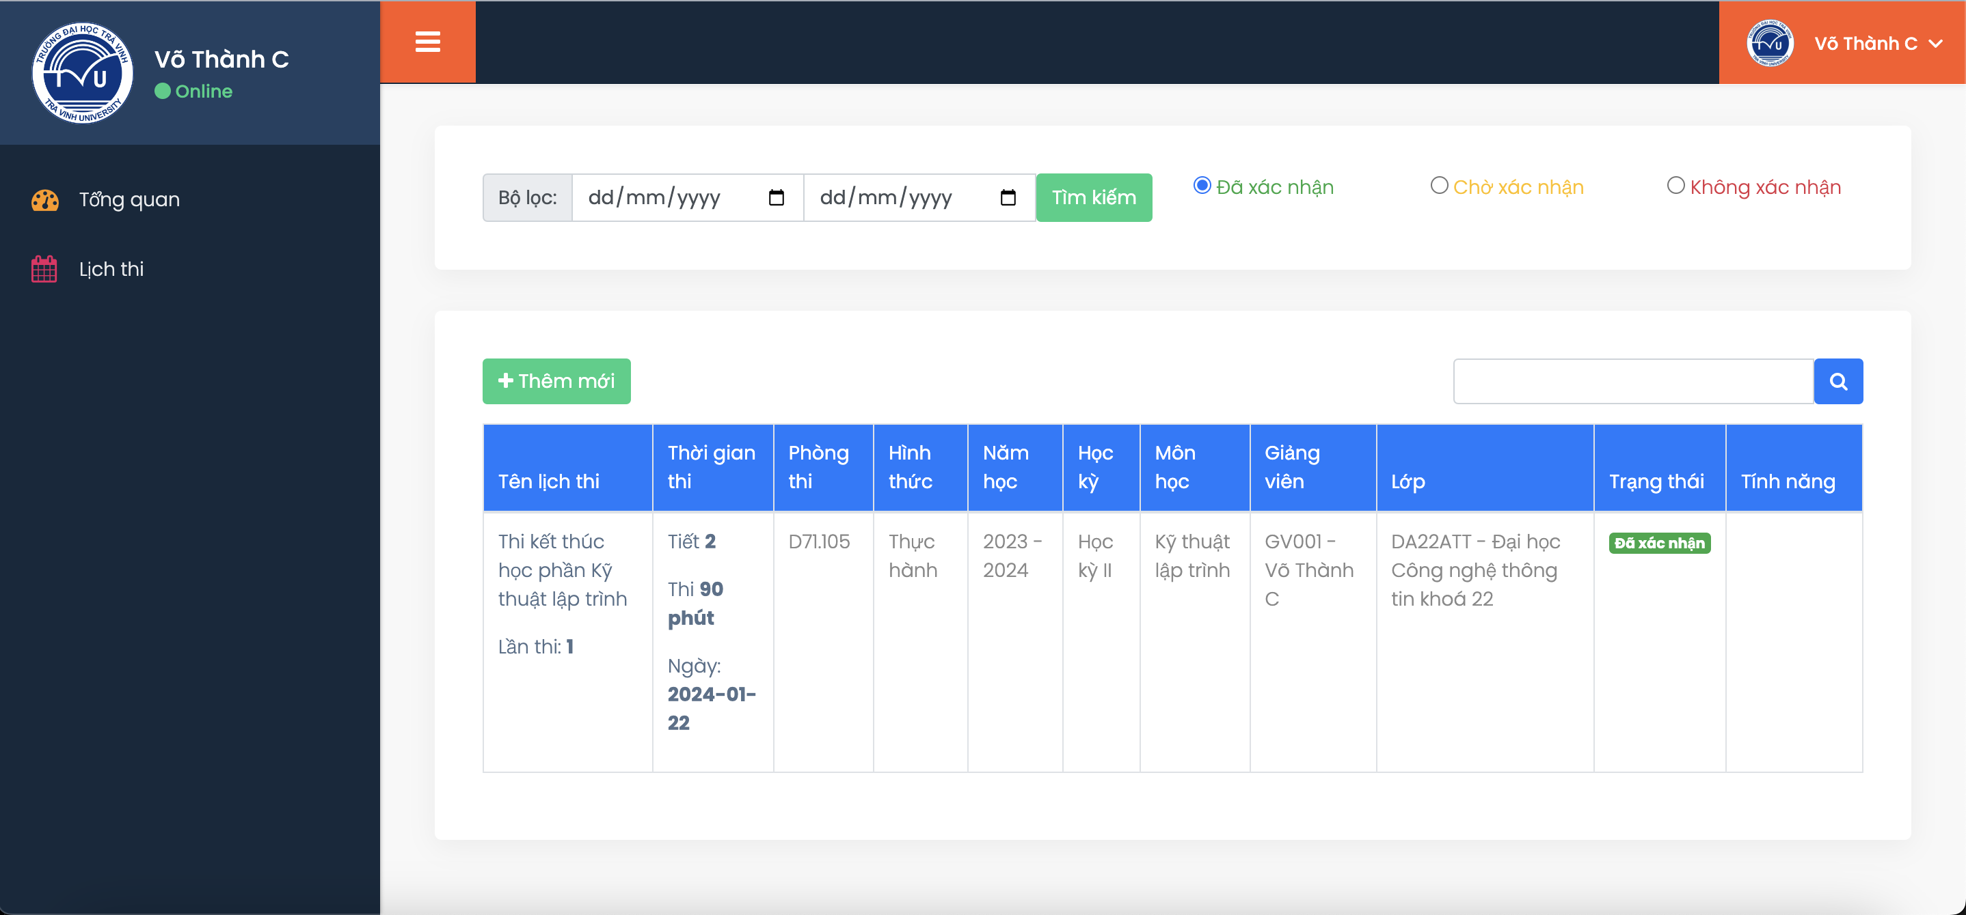

Hình 46. Giao diện thống kê lịch thi theo trạng thái "Đã xác nhận"

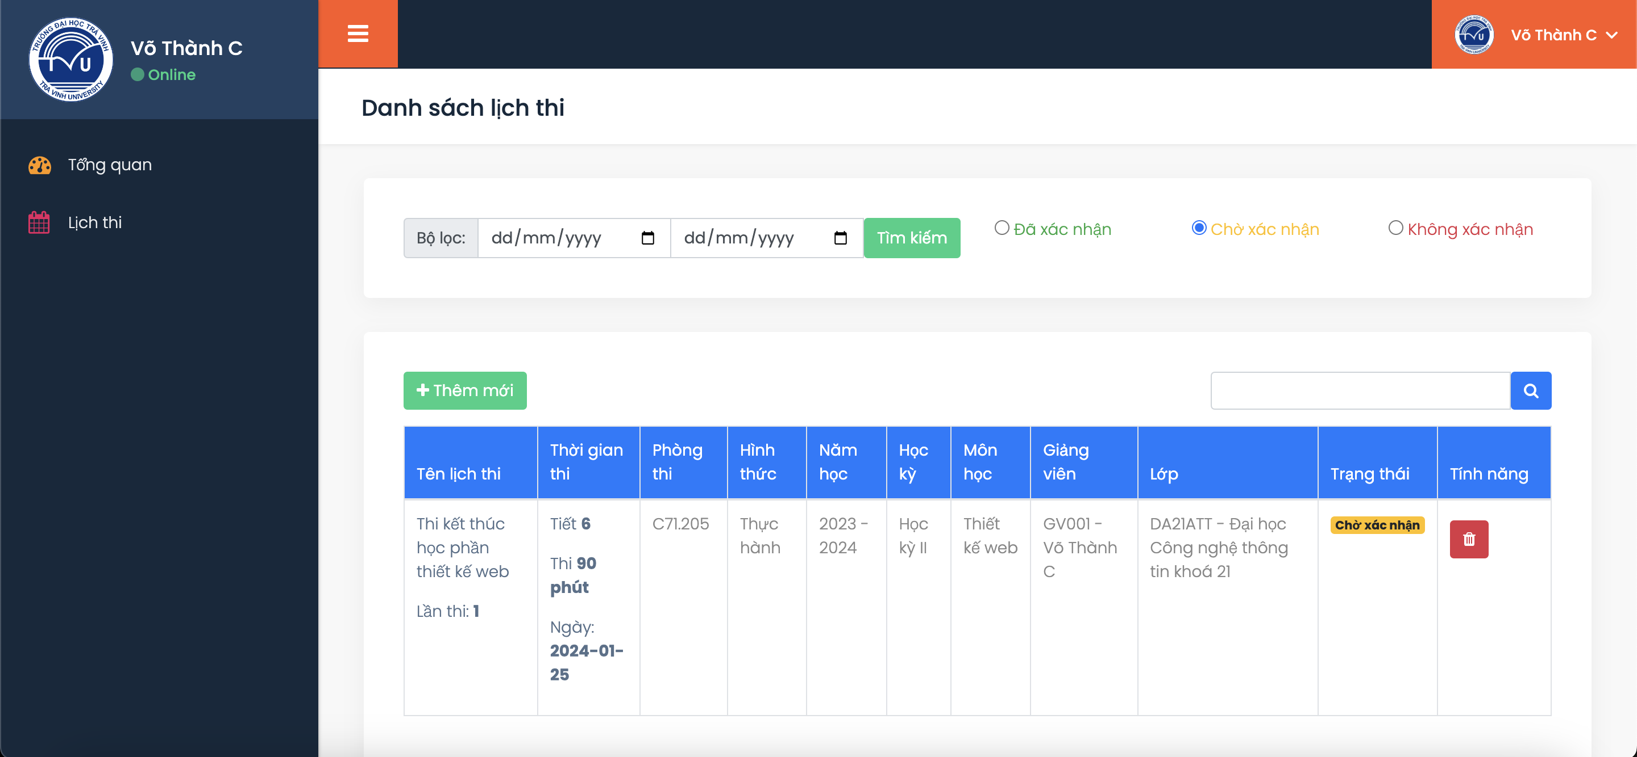

Hình 47. Giao diện thống kê lịch thi theo trạng thái "Chờ xác nhận"

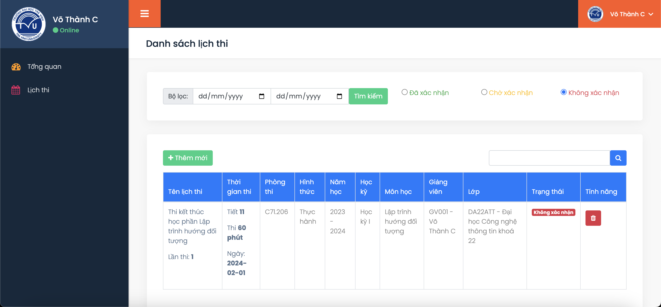

Hình 48. Giao diện thống kê lịch thi theo trạng thái "Không xác nhận"

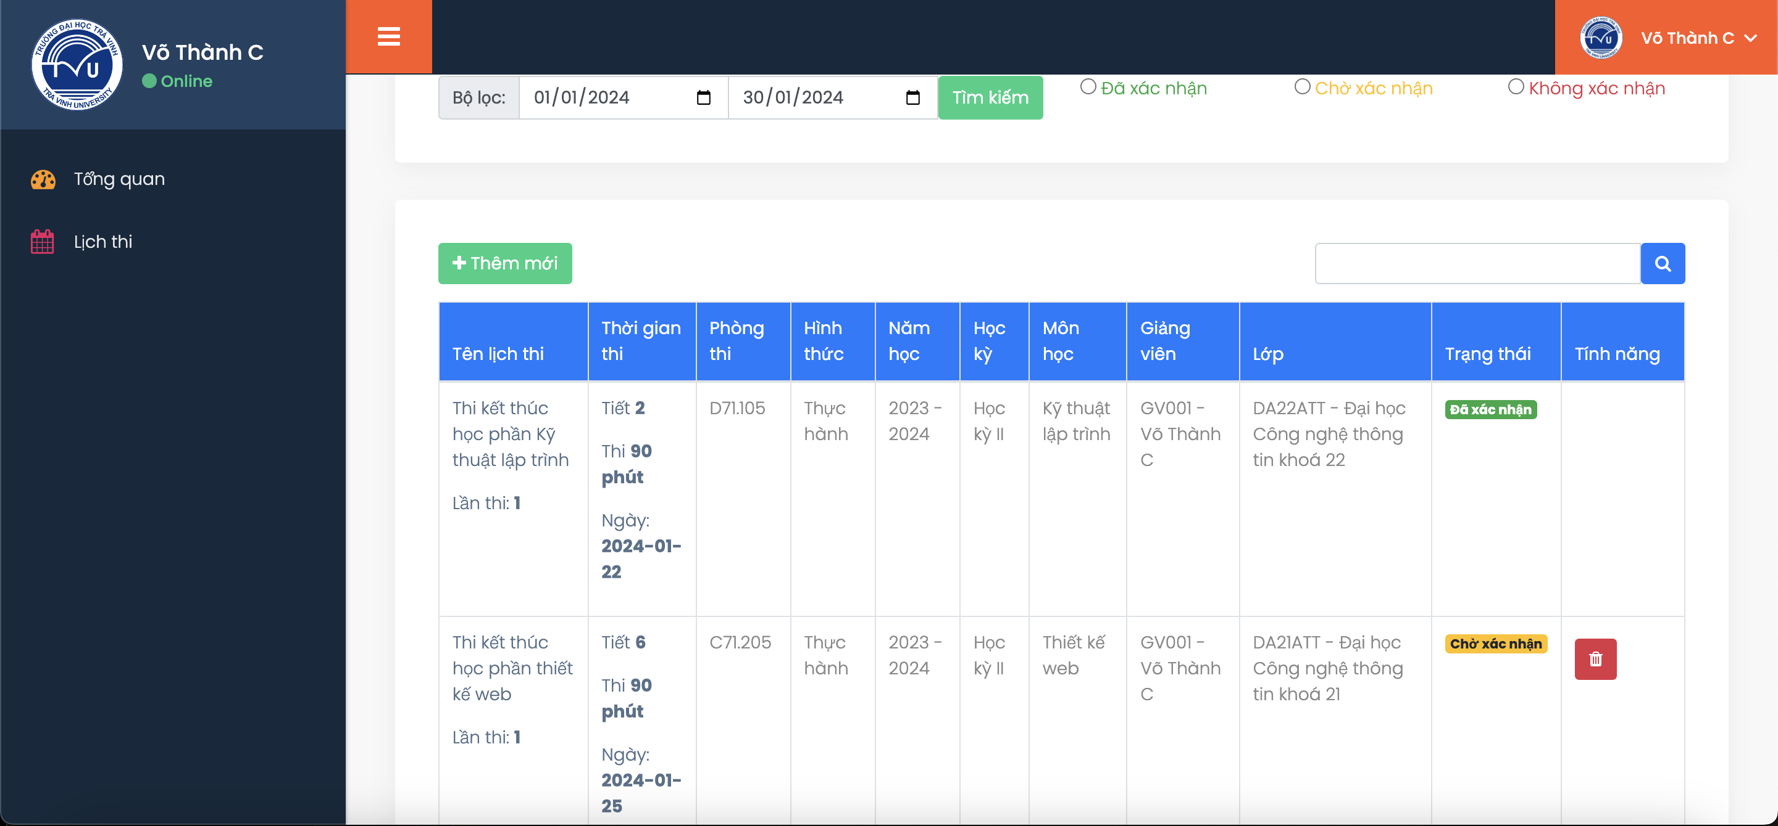

Hình 49. Giao diện thống kê lịch thi theo tháng 1 năm 2024

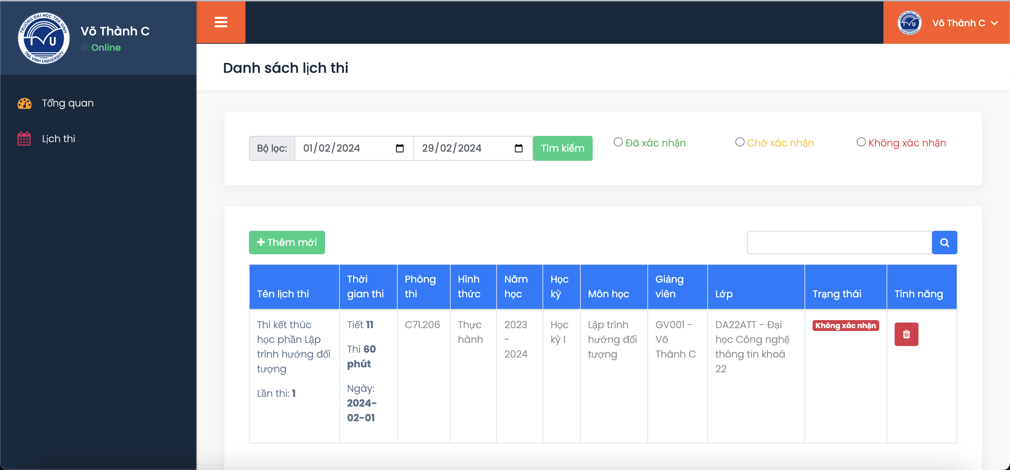

Hình 50. Giao diện thống kê lịch thi theo tháng 2 năm 2024

Khi giảng viên thực hiện chức năng thêm lịch thi sẽ hiển thị giao diện để nhập thông tin liên quan.



Hình 51. Giao diện trang thêm lịch thi của giảng viên

## 4.2 Các chức năng của website

### 4.2.1 Chức năng đối với quản trị viên

- Đăng nhập, đổi mật khẩu, xác nhận lịch thi

- Thống kê lịch thi theo ngày, tháng, năm.

- Thống kê lịch thi theo trạng thái

- Quản lý giảng viên

- Quản lý bộ môn

- Quản lý năm học

- Quản lý môn học

- Quản lý tài khoản quản trị

### 4.2.2 Chức năng đối với người dùng

- Đăng nhập, đổi mật khẩu, đăng ký lịch thi.

- Thống kê lịch thi theo ngày, tháng, năm.

- Thống kê lịch thi theo trạng thái

# CHƯƠNG 5: KẾT LUẬN VÀ HƯỚNG PHÁT TRIỂN

## 5.1 Kết luận

Kết luận

- Xây dựng tương đối hoàn chỉnh website quản lý lịch thi kết thúc môn với các dữ liệu thực nghiệm đa dạng.

- Giao diện website hài hoà, dễ sử dụng, thân thiện với người dùng.

- Thực hiện được các chức năng lọc theo điều kiện và quản lý cơ bản như: thêm, xoá, sửa.

- Tạo sự thuận tiện và hiệu quả cho giảng viên và cán bộ quản lý trong việc quản lý lịch thi.

- Hiểu biết thêm về ngôn ngữ lập trình PHP.

Hạn chế

- Các chức năng quản lý chưa thực sự tối ưu.

- Chưa hiển thị thông báo trùng lịch thi khi giảng viên duyệt lịch thi có thông tin trùng khớp.

- Chưa xử lí việc gửi mail tự động để thông báo lịch thi được xác nhận.

- Chưa xử lí tính năng quên mật khẩu.

## 5.2 Hướng phát triển

- Bổ sung thêm việc lọc lịch thi theo bộ môn

- Hiển thị trạng thái trùng lịch thi khi giảng viên đăng ký lịch thi

- Xử lí quên mật khẩu cho quản trị viên và giảng viên bằng cách gửi mã xác nhận về địa chỉ email.

- Xử lí tính năng gửi mail tự động khi lịch thi đã xác nhận hoặc không xác nhận.

# DANH MỤC TÀI LIỆU THAM KHẢO

[1] Đoàn Phước Miền, Phạm Thị Trúc Mai (2014), Tài liệu giảng dạy môn thiết kế và lập trình web, Trường Đại học Trà Vinh.

[2] Phạm Minh Đương (2014) – Tài liệu giảng dạy môn Phân tích thiết kế hệ thống thông tin, Trường Đại học Trà Vinh

[3] CSS là gì? Ngôn ngữ CSS có ưu điểm và ứng dụng gì?. Truy cập từ: <https://mikotech.vn/css-la-gi/>. Ngày truy cập [15/12/2023]

[4]PHP là gì? Hướng dẫn chi tiết cho người mới bắt đầu. Truy cập từ: <https://www.hostinger.vn/huong-dan/php-la-gi>. Ngày truy cập [19/12/2023]

[5] Tổng quan về HTML và các cú pháp cơ bản. Truy cập từ: <https://howkteam.vn/course/lap-trinh-front-end-co-ban-voi-website-landing-page/tong-quan-ve-html-va-cac-cu-phap-co-ban-2791>. Ngày truy cập: [22/12/2022]

[6]Xampp là gì? Cách sử dụng và cài đặt XAMPP. Truy cập từ: <https://topdev.vn/blog/cai-dat-xampp/>. Ngày truy cập [19/12/2023]

# PHỤ LỤC